

ELKIN EDUARDO ROJAS LIZCANO

DEGLY YUBER TAFUR RINCÓN

SISTEMA DE INFORMACIÓN PARA LA GESTIÓN DE ALERTAS TEMPRANAS EN EL PLAN NACIONAL DE LAS MOSCAS DE LAS FRUTAS

MANUAL DE FUNCIONAMIENTO

**INTRODUCCION**

SIGAT es un sistema de información diseñado para la gestión de los datos generados en la aplicación del plan nacional de la mosca de la fruta, dirigido a la región de la provincia de Pamplona. Fue diseñado para funcionar haciendo uso conjuntamente de una plataforma web y una aplicación diseñada para dispositivos Android, con el fin de brindar la ventaja de poder operarse en campo.

En este documento se detalla el funcionamiento de sus dos plataformas y de las funcionalidades con las que cuenta cada uno de los roles de usuario. Se explica paso a paso como realizar los diferentes procesos para el ingreso y consulta de la información.

**PROPÓSITO:**

El propósito de este documento es definir las características y alcances del sistema SIGAT.

**ALCANCE:**

Este documento se aplica al software SIGAT, desarrollado por los estudiantes del Instituto Superior de Educación Rural, Elkin Eduardo Rojas Lizcano y Degly Yuber Tafur Rincón. Este sistema permitirá la gestión de los datos recolectados en la aplicación del Plan Nacional de la Mosca de la fruta, llevado a cabo por el Instituto Colombiano Agropecuario en la provincia de Pamplona.

**GENERALIDADES DEL SISTEMA:**

El sistema de información SIGAT está desarrollado en cuatro partes fundamentales.

* Plataforma Web
* Aplicativo Android
* Web Service
* Base de Datos

**PLATAFORMA WEB:**

Corresponde a la interfaz gráfica diseñada para ser accedida desde terminales de escritorio a través de navegadores web. Está desarrollada en lenguaje de etiquetas HTML5, con aplicación de estilos CSS3, y las librerías de bootstrap y jquery. Las funcionalidades de esta, están programadas en el lenguaje JavaScript, usando la tecnología Ajax y notación JSON para lograr la conexión al Web Service y a la base de datos.

**APLICATIVO ANDROID:**

Se trata de una aplicación móvil que funciona en dispositivos con sistema operativo Android versión 4.1 en adelante. Esta herramienta fue desarrollada haciendo uso del Framework Apache Córdova, programada en lenguaje JavaScript y HTML5. Al igual que la plataforma Web, la conexión al servidor se realiza a través de Ajax y los datos son transferidos en formato JSON. El aplicativo cuenta con una base de datos local soportada en SQLITE para almacenar los datos en caso de no contar con conexión a internet.

**WEB SERVICE:**

El web Service constituye la parte central del sistema. Debe encontrarse alojado en un servidor apache que soporte re direccionamiento de url. Está programado en lenguaje PHP, y diseñado para responder a solicitudes que los usuarios realicen a través de cualquiera de las dos plataformas. La función de este es hacer la conexión con la base de datos para hacer la consulta e inserción de datos en esta.

**BASE DE DATOS:**

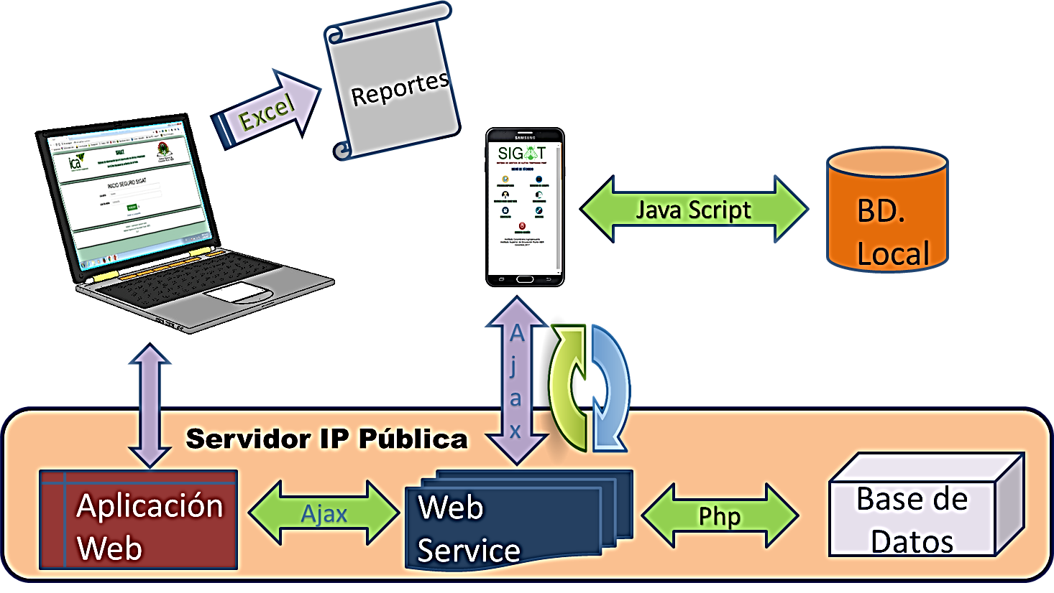La base de datos del sistema está diseñada bajo el gestor Postgresql. Cuenta con las tablas y relaciones necesarias para almacenar la información generada por el funcionamiento del software. Se debe instalar en un servidor que admita la interacción con el web Service del sistema.

**ASPECTOS IMPORTANTES A TENER EN CUENTA:**

1. El sistema SIGAT funciona haciendo uso del modelo vista controlador. Lo cual significa que está dividido en capas, y cada una de ellas tiene un funcionamiento específico. A su vez estas capas interactúan entre ellas y por esto es importante seguir las indicaciones de una persona con conocimientos adecuados para realizar su implementación.
2. En el caso de la plataforma móvil, existen dos modalidades de trabajo:

**Online:** El dispositivo cuenta con conexión activa a internet, lo cual le permite la comunicación con el servidor. En este caso los datos se almacenan directamente en la base de datos principal y no es necesario realizar la sincronización.

**Offline:** El dispositivo no cuenta con conexión activa a internet. No es posible acceder al servidor remoto, y por lo tanto los datos se almacenarán en el dispositivo. Esta modalidad fue diseñada para trabajo en campo, en regiones en que no haya cobertura de señal de internet. Es importante que el usuario realice la sincronización con anterioridad, ya que esta debe hacerse con conexión al servidor. Una vez realizado este proceso se podrá usar la base de datos local desde el dispositivo.

1. Este sistema de información es producto de una investigación realizada por dos estudiantes del ISER Pamplona, y presentado como trabajo de grado. El software es una primera versión de tipo Beta, es decir que pueden surgir errores inesperados. Además, pudo haberse usado elementos de diseño que no son de propiedad intelectual de los desarrolladores.
2. La aplicación Android SIGAT no es un software que se pueda descargar desde ninguna tienda de aplicaciones. Debe ser provista directamente al usuario por el Instituto Colombiano Agropecuario.
3. El botón de regresar, propio del dispositivo no funcionará una vez que se encuentre dentro de la aplicación, y por lo tanto es necesario navegar usando las herramientas que esta presenta.
4. Dependiendo de cómo se instale el sistema y del dominio que se le asigne, se deben modificar algunos archivos del código fuente para que el software pueda interactuar y funcione adecuadamente.
5. El usuario podrá cerrar sesión haciendo click en cualquier momento en el botón destinado a este propósito.

**ROLES DE USUARIO:**

El sistema SIGAT está diseñado para ser usado principalmente por dos roles de usuario:

* Usuario Técnico
* Usuario Administrador

**USUARIO TECNICO:**

Correspondiente al personal técnico que realiza las visitas de campo. Es encargado de ingresar la mayor parte de la información. Cuenta con credenciales propias para acceder al sistema. Principalmente hace uso de la plataforma Android, aunque también puede acceder a través de la plataforma Web. Este rol cuenta con los privilegios necesarios para las siguientes funcionalidades:

* Registrar, Editar y consultar datos de productores.
* Registrar, Editar y consultar datos de predios.
* Registrar, Editar y consultar datos de lotes.
* Registrar, Editar y consultar datos de trampas.
* Registrar y consultar Trampeos.
* Registrar y consultar Capturas.
* Registrar y consultar Inspecciones a los predios.
* Registrar y consultar alertas.
* Editar sus propios datos de perfil de usuario
* Cambiar su propia contraseña de acceso al sistema.

**USUARIO ADMINISTRADOR:**

Correspondiente a quien se encarga de realizar la consolidación de la información. Jefe de una oficina del ICA. Cuenta con credenciales propias para acceder al sistema. Todo el trabajo lo realiza a través de la plataforma web. Este rol cuenta con los privilegios para realizar las siguientes funcionalidades:

* Registrar, editar, consultar e inhabilitar personal técnico.
* Registrar, editar, consultar rutas de monitoreo.
* Registrar, consultar y generar reportes de trampeos.
* Registrar, consultar y generar reportes de Capturas.
* Registrar, consultar y generar reportes de inspecciones.
* Registrar, consultar y generar reportes de alertas.
* Editar sus propios datos de perfil de usuario.
* Cambiar su propia contraseña de acceso al sistema.

**FUNCIONALIDADES DEL ROL TECNICO**

**APLICATIVO ANDROID**

**INICIAR SESSION:**

Para iniciar sesión un técnico debe haber sido previamente dado de alta en el sistema por el administrador del mismo. Una vez registrado su usuario y contraseña debe acceder al sistema de la siguiente forma:

**Paso 1:** En el dispositivo seleccione la aplicación SIGAT, la cual se puede identificar por su icono distintivo.

 **Icono distintivo del Aplicativo SIGAT**

**Paso 2:** Una vez abierta la aplicación se deben ingresar los datos de usuario y contraseña en los campos respectivos y seleccionar el tipo de conexión. En caso de contar con conexión a internet activa se debe seleccionar SI, en el caso contrario, seleccionar NO. Se debe tener en cuenta que, para acceder a la aplicación sin conexión a internet, debe previamente haberse realizado la sincronización de datos contando con conexión al servidor.

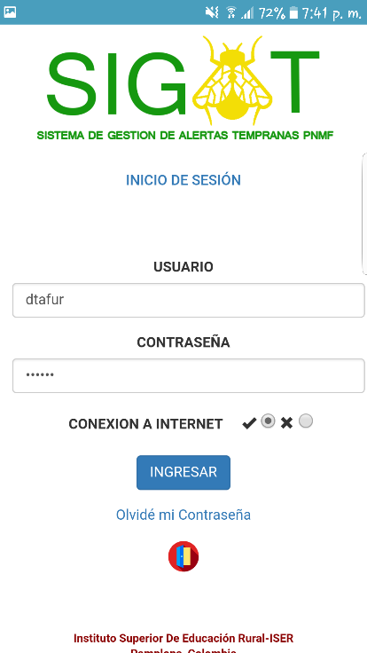 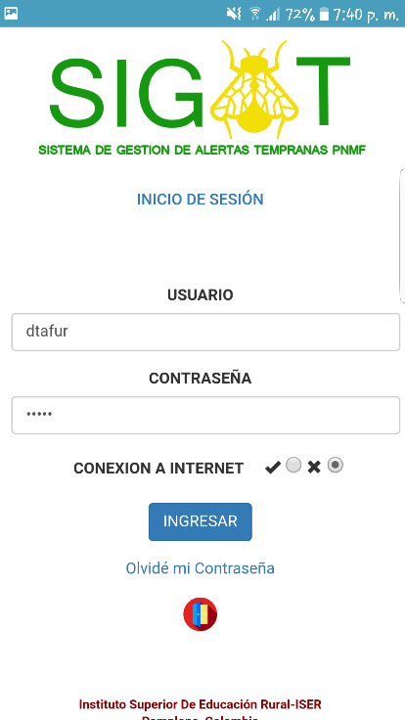

**Ingreso con conexión a Internet Ingreso sin conexión a Internet**

**Paso 3:** En caso de haberse realizado un ingreso válido, la aplicación notificará al usuario con un mensaje positivo y con un mensaje de error en caso contrario. El usuario solo debe tocar el botón ACEPTAR para cerrar el dialogo y continuar usando el software.

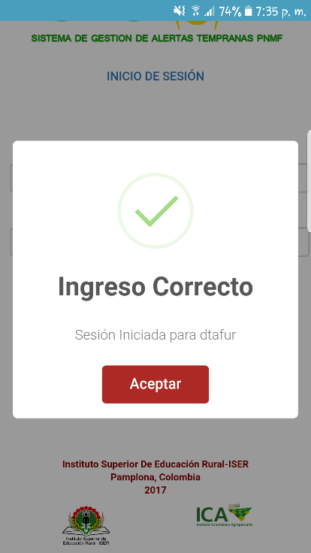 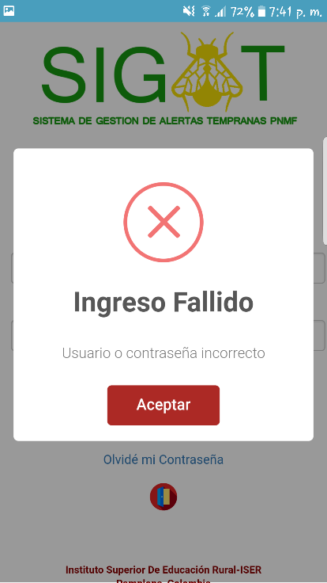

**Validación con datos Correctos Validación con datos Erróneos**

**MENU DE TECNICO**

Una vez el usuario ha realizado una correcta validación accederá a la aplicación, siendo el menú de Técnico la primera pantalla que vea

En este menú se presentan seis opciones, cada una identificada con un ícono característico, cada una de las cuales, da acceso a una funcionalidad.

* Preinscripción
* Trabajo de Campo
* Alertas
* Sincronizar
* Perfil de usuario
* Contacto



**Pantalla Menú de Técnico**

**PREINSCRIPCION:**

El ítem preinscripción hace referencia a la gestión de datos que son necesarios para poder realizar el trabajo de campo. Aquí se encuentran principalmente los accesos a la gestión de productores, predio/lote, y trampa. Así como un botón para regresar al menú principal y el botón de cerrar sesión.

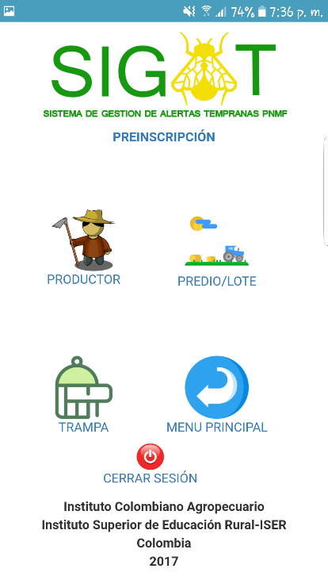

**Pantalla Preinscripción**

**GESTION DE PRODUCTORES:**

En esta opción el técnico puede realizar las siguientes operaciones:

* Consultar los productores registrados
* Registrar un nuevo productor
* Editar los datos de un Productor
* Visualizar el historial de registro y actualización de un productor.

**CONSULTAR PRODUCTORES REGISTRADOS:**

Esta es la primera funcionalidad cuando se ingresa a la opción productor. Para la consulta de productores registrados basta con escribir un valor para filtrar la información y luego tocar el botón buscar. De esta manera se cargarán en una tabla los datos de los productores que dentro de su información tengan alguna coincidencia con el parámetro de búsqueda que se ingresó. También se cuenta con varios botones más que permiten navegar dentro de las opciones de esta funcionalidad.

**Tabla de Visualización:** Muestra los resultados del filtrado de datos

**Botón Actualizar:** Abre un formulario para actualizar los datos del productor seleccionado

**Botón Nuevo:** Abre un formulario para registrar un nuevo productor

**Botón buscar:** Ejecuta la función de filtrado y carga los datos correspondientes en la tabla de visualización

**Radio de selección:** Selecciona un productor para ver su historial o actualizar los datos.

**Botón Historial:** Muestra los datos de registro y actualización de un productor.

**Botón Atrás:** Regresa a la pantalla de preinscripción.

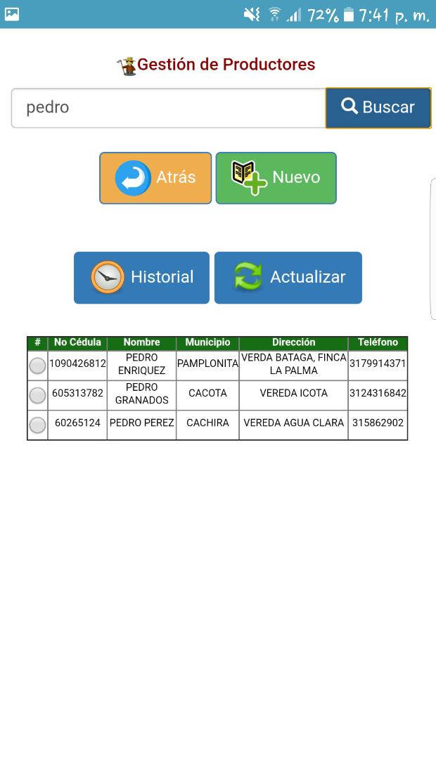 **Pantalla Gestión de Productores**

**Parámetro de filtrado:** Es aquí donde se debe digitar una palabra clave para realizar el filtrado de los datos

**REGISTRAR UN NUEVO PRODUCTOR:**

**Paso 1:** Presione el botón nuevo de la pantalla de gestión de productores. Esta acción abrirá un formulario de registro.

**Paso 2:** Diligencie los campos del formulario con la información del productor. Sólo el campo de correo electrónico es opcional, los demás campos se deben diligenciar totalmente.

**Paso 3:** En caso de estar seguro de haber ingresado los datos correctos, pulse el botón registrar que aparece de color verde. De lo contrario, puede tocar el botón cancelar, de color rojo, para deshacer el formulario y regresar a la pantalla de gestión de productores. Una vez que pulse el botón registrar, el aplicativo mostrará una ventana de dialogo con un mensaje de confirmación, lo cual significa que el productor se ha registrado en la base de datos. Presione aceptar para cerrarla.

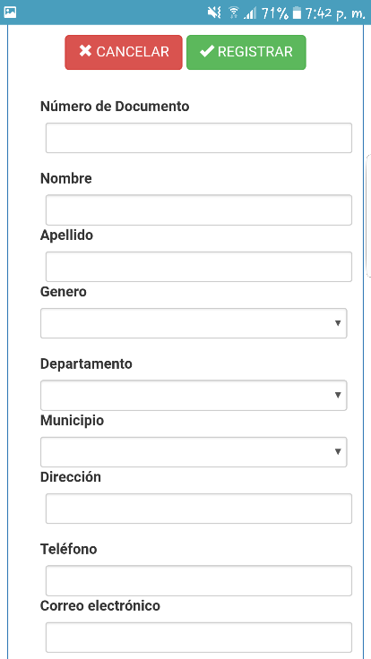 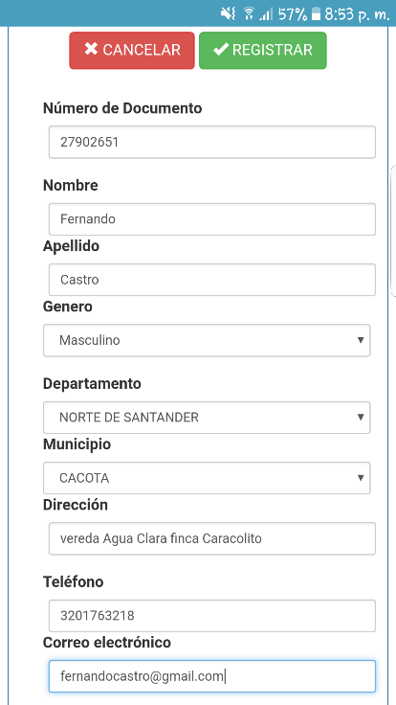 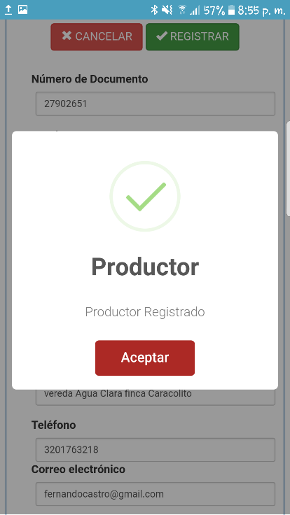

**Paso 1 Paso 2 Paso 3**

**ACTUALIZAR DATOS DE UN PRODUCTOR:**

**Paso 1:** En la pantalla de gestión de productores, seleccione un productor tocando el radio correspondiente, y presione el botón actualizar.

**Paso 2:** La información del productor se cargará automáticamente en los campos correspondientes. Solo edite los datos que desea cambiar. El campo de correo electrónico es opcional, los demás campos deben ser diligenciados completamente.

**Paso 3:** En caso de estar seguro de haber ingresado los datos correctos, pulse el botón guardar que aparece de color verde. De lo contrario, puede tocar el botón cancelar, de color rojo, para deshacer el formulario y regresar a la pantalla de gestión de productores. Una vez que pulse el botón guardar, el aplicativo mostrará una ventana de dialogo con un mensaje de confirmación, lo cual significa que los datos del productor se han editado correctamente en la base de datos. Presione aceptar para cerrarla.

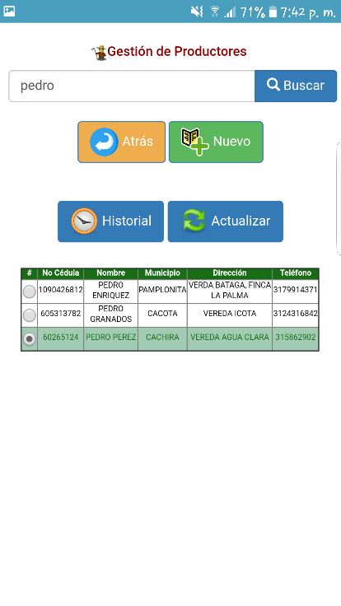 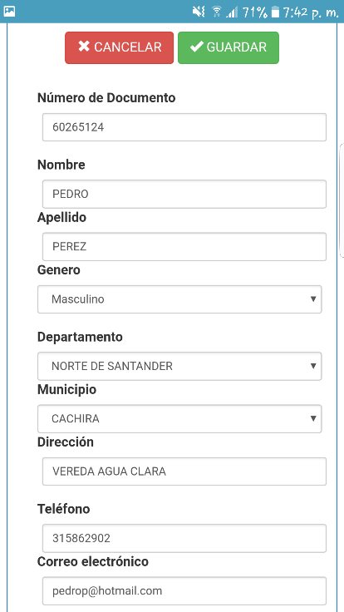 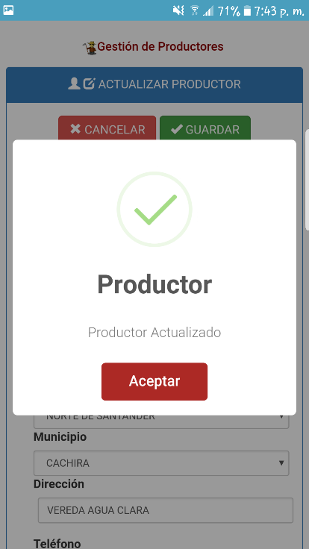

**Paso 1 Paso 2 Paso 3**

**VER HISTORIAL DE ACTUALIZACIÓN DE UN PRODUCTOR:**

**Paso 1:** En la pantalla de gestión de productores, seleccione un productor tocando el radio correspondiente, y presione el botón historial.

**Paso 2:** A continuación podrá visualizar una pantalla en donde se muestran los datos de registro del productor, así como de la última actualización del mismo. Para regresar a la pantalla de gestión de productores, presione el botón atrás.

 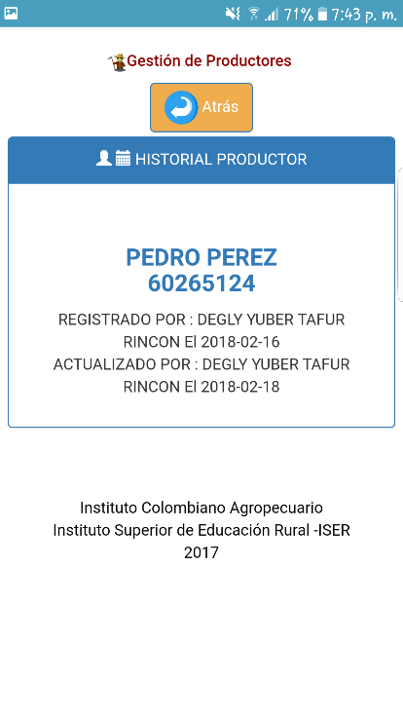

**Paso 1 Paso 2**

**GESTION DE PREDIOS**

En esta opción el técnico puede realizar las siguientes operaciones:

* Consultar predios
* Registrar un nuevo predio
* Editar los datos de un predio
* Ver el historial de actualización de un predio.

**CONSULTAR PREDIOS REGISTRADOS:**

Esta es la primera funcionalidad cuando se ingresa a la opción predio. Para la consulta de predios registrados basta con escribir un valor para filtrar la información y luego tocar el botón buscar. De esta manera se cargarán en una tabla los datos de los predios que dentro de su información tengan alguna coincidencia con el parámetro de búsqueda que se ingresó. También se cuenta con varios botones más que permiten navegar dentro de las opciones de esta funcionalidad.

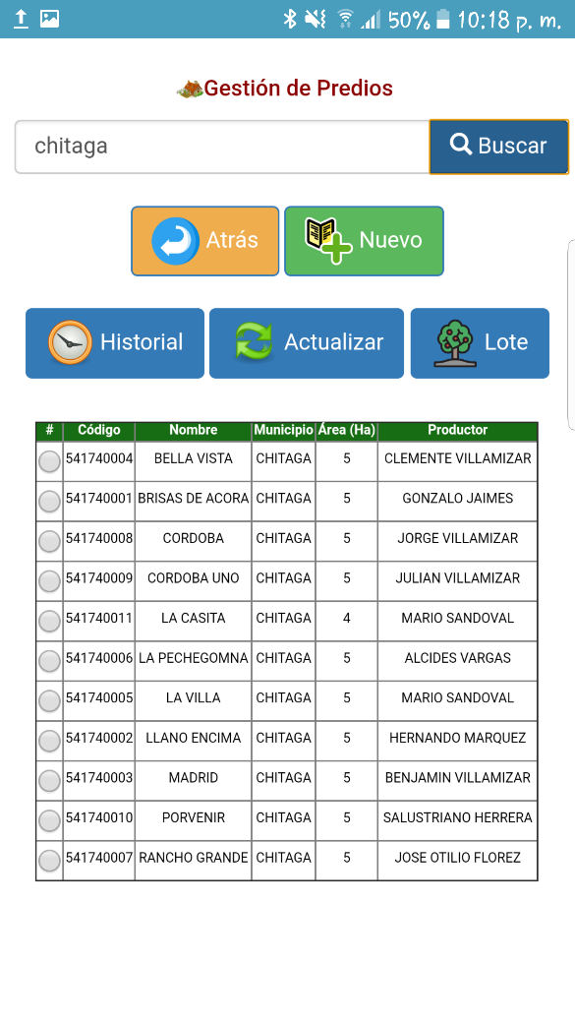

**Botón Lote:** Abre un formulario para actualizar los datos del predio seleccionado

**Botón Actualizar:** Abre un formulario para actualizar los datos del predio seleccionado.

**Tabla de Visualización:** Muestra los resultados del filtrado de datos

**Radio de selección:** Selecciona un predio para ver su historial, gestionar sus lotes, o actualizar los datos.

**Botón Nuevo:** Abre un formulario para registrar un nuevo predio.

**Parámetro de filtrado:** Es aquí donde se debe digitar una palabra clave para realizar el filtrado de los datos

**Botón buscar:** Ejecuta la función de filtrado y carga los datos correspondientes en la tabla de visualización

**Botón Historial:** Muestra los datos de registro y actualización de un predio.

**Botón Atrás:** Regresa a la pantalla de preinscripción.

**Pantalla Gestión de Predios**

**REGISTRAR UN NUEVO PREDIO:**

Para registrar un nuevo predio se debe contar previamente con la información del productor asociado al mismo, por esto es importante que se realice el registro del productor antes de seguir con esta operación.

**Paso 1:** Presione el botón nuevo de la pantalla de gestión de predios. Esta acción abrirá un formulario de registro.

**Paso 2:** Diligencie los campos del formulario con la información del predio. No es necesario ingresar un código de identificación, ya que el sistema lo genera automáticamente.

**Paso 3:** En caso de estar seguro de haber ingresado los datos correctos, pulse el botón registrar que aparece de color verde. De lo contrario, puede tocar el botón cancelar, de color rojo, para deshacer el formulario y regresar a la pantalla de gestión de predios. Una vez que pulse el botón registrar, el aplicativo mostrará una ventana de dialogo con un mensaje de confirmación, lo cual significa que el predio se ha registrado en la base de datos. Presione aceptar para cerrarla.

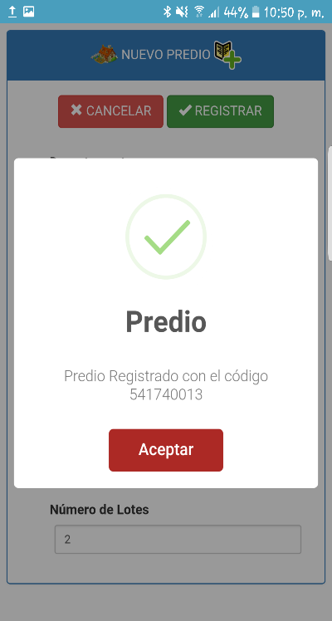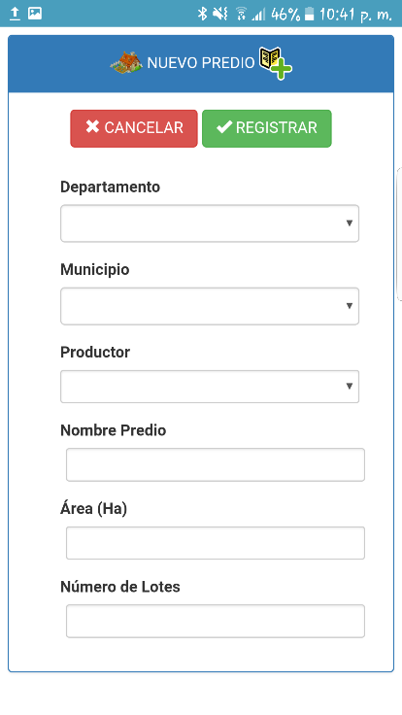 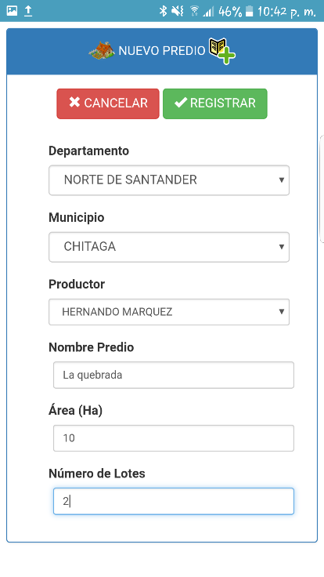

**Paso 1 Paso 2 Paso 3**

**ACTUALIZAR DATOS DE UN PREDIO:**

**Paso 1:** En la pantalla de gestión de predios, seleccione un predio tocando el radio correspondiente, y presione el botón actualizar.

**Paso 2:** La información del predio se cargará automáticamente en los campos correspondientes. Solo edite los datos que desea cambiar, a excepción de los campos de Departamento, municipio y código del predio que se encuentran deshabilitados para la edición.

**Paso 3:** En caso de estar seguro de haber ingresado los datos correctos, pulse el botón guardar que aparece de color verde. De lo contrario, puede tocar el botón cancelar, de color rojo, para deshacer el formulario y regresar a la pantalla de gestión de predios. Una vez que pulse el botón guardar, el aplicativo mostrará una ventana de dialogo con un mensaje de confirmación, lo cual significa que los datos del predio se han editado correctamente en la base de datos. Presione aceptar para cerrarla.

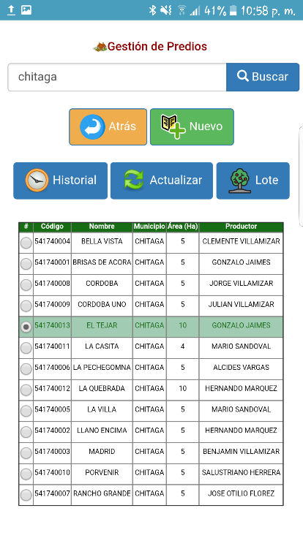 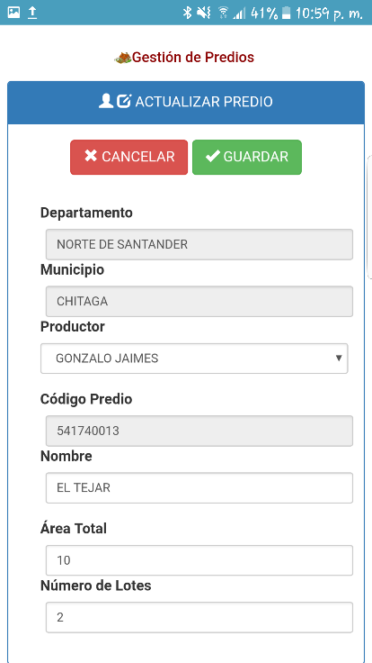 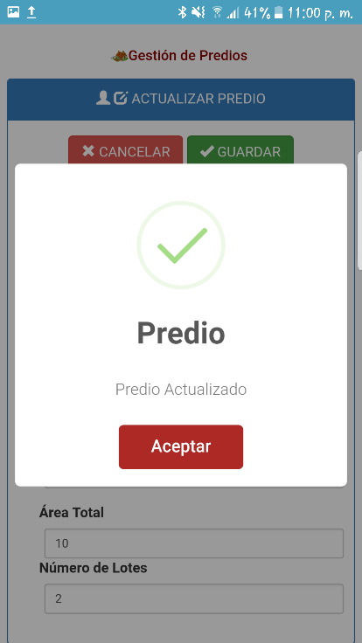

**Paso 1 Paso 2 Paso 3**

**VER HISTORIAL DE ACTUALIZACIÓN DE UN PREDIO:**

**Paso 1:** En la pantalla de gestión de predios, seleccione un predio tocando el radio correspondiente, y presione el botón historial.

**Paso 2:** A continuación podrá visualizar una pantalla en donde se muestran los datos de registro del predio, así como de la última actualización del mismo. Para regresar a la pantalla de gestión de predios, presione el botón atrás.

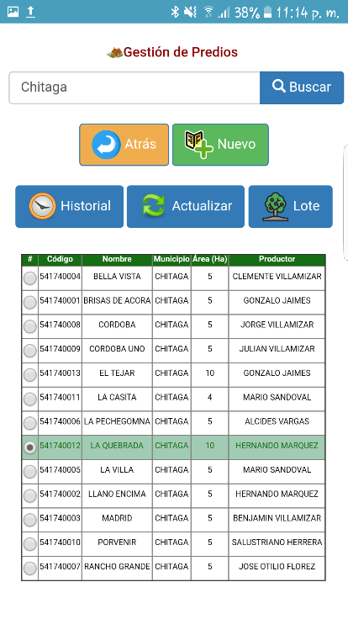 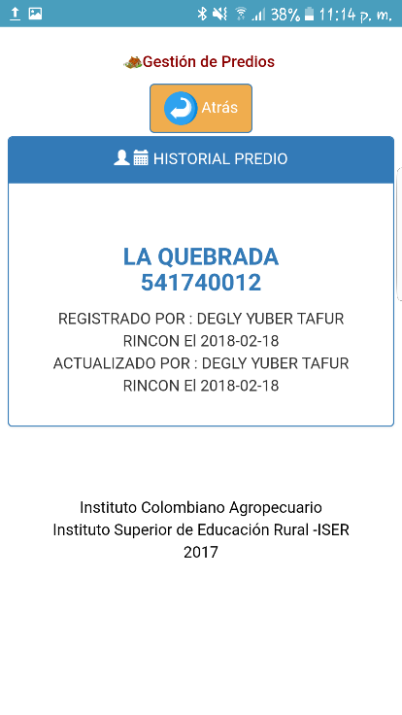

**Paso 1 Paso 2**

**GESTION DE LOTES**

En esta opción el técnico puede realizar las siguientes operaciones:

* Consultar lotes
* Registrar un nuevo lote
* Editar los datos de un lote
* Ver el historial de actualización de un lote.

**CONSULTAR LOTES REGISTRADOS:**

Un lote se encuentra directamente asociado a un predio, por esto para consultar lotes es necesario ubicarse en la pantalla de gestión de predios, seleccionar un predio y presionar el botón lote. De esta manera se cargarán en una tabla los datos de los lotes que pertenezcan al predio que se seleccionó. También se cuenta con varios botones más que permiten navegar dentro de las opciones de esta funcionalidad.

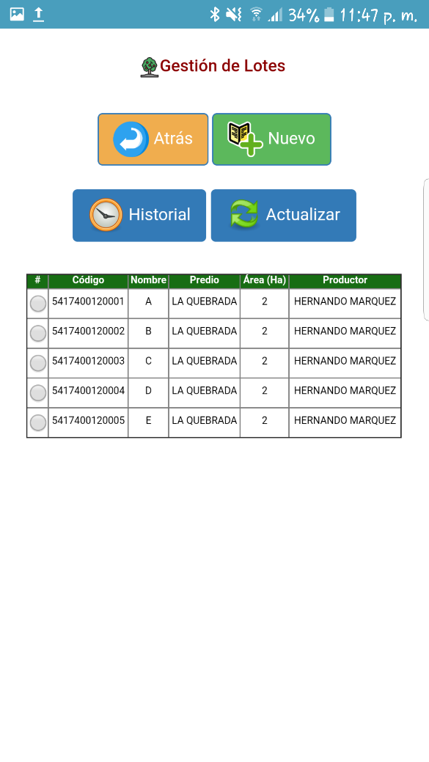

**Tabla de Visualización:** Muestra los resultados de los lotes del predio seleccionado **.**

**Radio de selección:** Selecciona un lote para ver su historial, o actualizar los datos.

**Botón Atrás:** Regresa a la pantalla de gestión de predios.

**Botón Nuevo:** Abre un formulario para registrar un nuevo lote.

**Botón Actualizar:** Abre un formulario para actualizar los datos del lote seleccionado.

**Botón Historial:** Muestra los datos de registro y actualización de un lote.

**Pantalla de Gestión de Lotes**

**REGISTRAR UN NUEVO LOTE:**

Para registrar un nuevo lote se debe contar previamente con la información del predio asociado al mismo, por esto es importante que se realice el registro del predio antes de seguir con esta operación. Se recomienda que el nombre del lote corresponde a una letra del abecedario y que se siga la secuencia de acuerdo al número de lotes.

**Paso 1:** Presione el botón nuevo de la pantalla de gestión de lotes. Esta acción abrirá un formulario de registro.

**Paso 2:** Diligencie los campos del formulario con la información del lote. No es necesario ingresar un código de identificación, ya que el sistema lo genera automáticamente, además de vincularlo al predio correspondiente.

**Paso 3:** En caso de estar seguro de haber ingresado los datos correctos, pulse el botón registrar que aparece de color verde. De lo contrario, puede tocar el botón cancelar, de color rojo, para deshacer el formulario y regresar a la pantalla de gestión de lotes. Una vez que pulse el botón registrar, el aplicativo mostrará una ventana de dialogo con un mensaje de confirmación, lo cual significa que el lote se ha registrado en la base de datos. Presione aceptar para cerrarla.

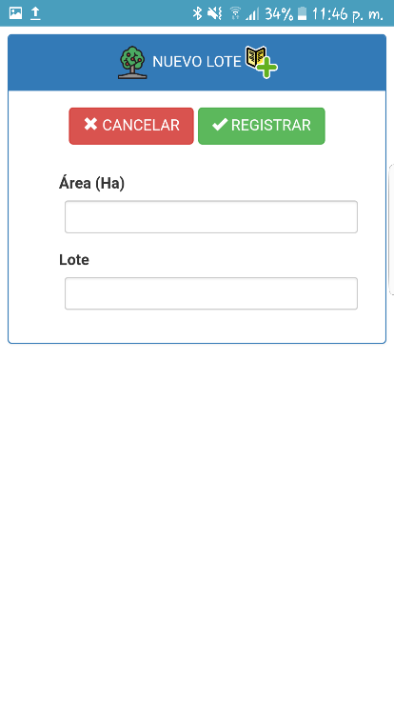 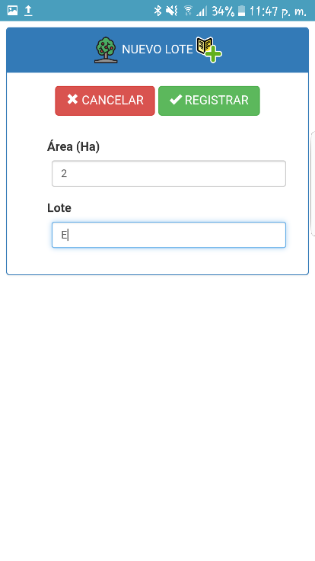 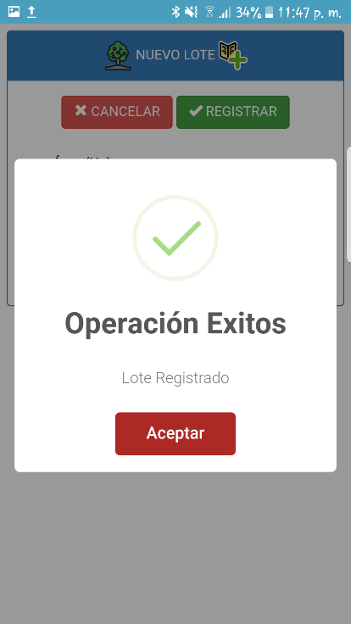

**Paso 1 Paso 2 Paso 3**

**ACTUALIZAR DATOS DE UN LOTE:**

**Paso 1:** En la pantalla de gestión de lotes, seleccione un lote tocando el radio correspondiente, y presione el botón actualizar.

**Paso 2:** La información del lote se cargará automáticamente en los campos correspondientes. Solo edite los datos que desea cambiar, a excepción del campo código del lote que se encuentra deshabilitado para la edición.

**Paso 3:** En caso de estar seguro de haber ingresado los datos correctos, pulse el botón guardar que aparece de color verde. De lo contrario, puede tocar el botón cancelar, de color rojo, para deshacer el formulario y regresar a la pantalla de gestión de lotes. Una vez que pulse el botón guardar, el aplicativo mostrará una ventana de dialogo con un mensaje de confirmación, lo cual significa que los datos del lote se han editado correctamente en la base de datos. Presione aceptar para cerrarla.

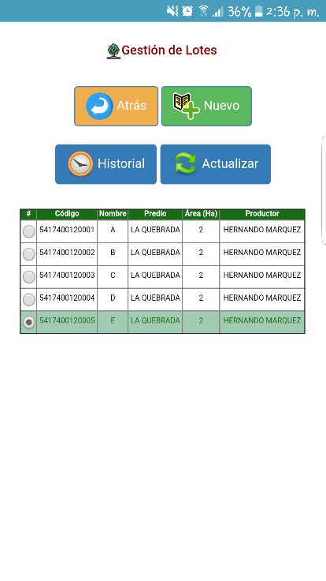 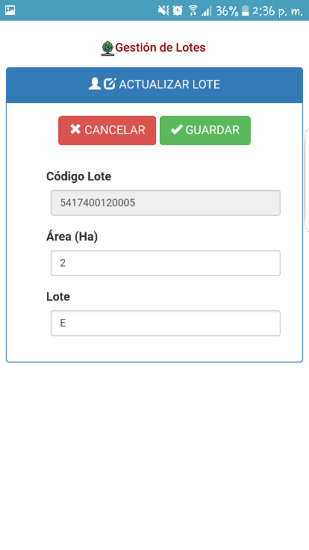 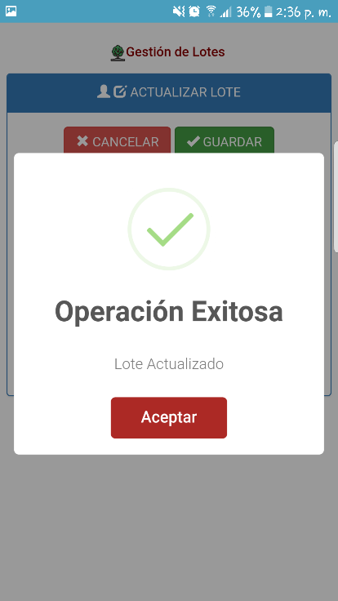

**Paso 1 Paso 2 Paso 3**

**VER HISTORIAL DE ACTUALIZACIÓN DE UN LOTE:**

**Paso 1:** En la pantalla de gestión de lotes, seleccione un lote tocando el radio correspondiente, y presione el botón historial.

**Paso 2:** A continuación podrá visualizar una pantalla en donde se muestran los datos de registro del lote, así como de la última actualización del mismo. Para regresar a la pantalla de gestión de lotes, presione el botón atrás.

 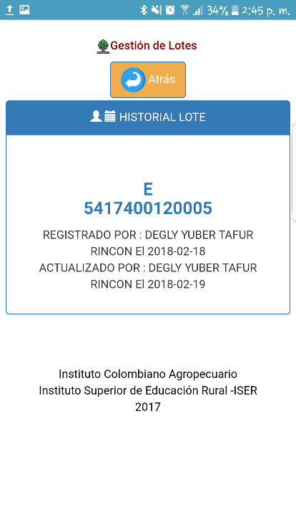

**Paso 1 Paso 2**

**GESTION DE TRAMPAS**

En esta opción el técnico puede realizar las siguientes operaciones:

* Consultar trampas
* Registrar una nueva trampa
* Editar los datos de una trampa
* Ver el historial de actualización de una trampa.

**CONSULTAR TRAMPAS REGISTRADAS:**

Esta es la primera funcionalidad cuando se ingresa a la opción trampa. Para la consulta de trampas registradas basta con escribir un valor para filtrar la información y luego tocar el botón buscar. De esta manera se cargarán en una tabla los datos de las trampas que dentro de su información tengan alguna coincidencia con el parámetro de búsqueda que se ingresó. También se cuenta con varios botones más que permiten navegar dentro de las opciones de esta funcionalidad.

**Botón buscar:** Ejecuta la función de filtrado y carga los datos correspondientes en la tabla de visualización

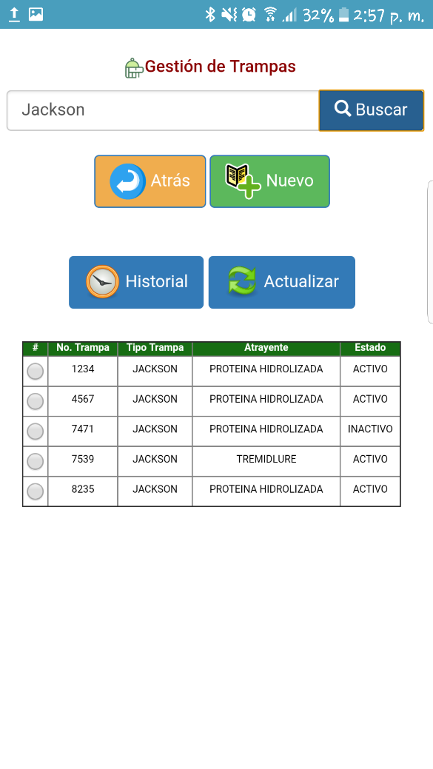

**Radio de selección:** Selecciona una trampa para ver su historial o actualizar los datos.

**Botón Historial:** Muestra los datos de registro y actualización de una trampa.

**Botón Atrás:** Regresa a la pantalla de preinscripción.

**Tabla de Visualización:** Muestra los resultados del filtrado de datos

**Botón Actualizar:** Abre un formulario para actualizar los datos del predio seleccionado.

**Botón Nuevo:** Abre un formulario para registrar una nueva trampa.

**Parámetro de filtrado:** Es aquí donde se debe digitar una palabra clave para realizar el filtrado de los datos

**Pantalla Gestión de Trampas**

**REGISTRAR UNA NUEVA TRAMPA:**

Al registrar una trampa esta adquiere el estado inactivo. Esto significa que la trampa, aunque está registrada en la base de datos, aún no está siendo usada para monitoreo. Al momento de registrar un trampeo con dicha trampa, esta automáticamente cambia a estado activo.

**Paso 1:** Presione el botón nuevo de la pantalla de gestión de trampas. Esta acción abrirá un formulario de registro.

**Paso 2:** Diligencie los campos del formulario con la información de la trampa. Todos los campos deben ser diligenciados antes de enviar el formulario.

**Paso 3:** En caso de estar seguro de haber ingresado los datos correctos, pulse el botón registrar que aparece de color verde. De lo contrario, puede tocar el botón cancelar, de color rojo, para deshacer el formulario y regresar a la pantalla de gestión de trampas. Una vez que pulse el botón registrar, el aplicativo mostrará una ventana de dialogo con un mensaje de confirmación, lo cual significa que la trampa se ha registrado en la base de datos. Presione aceptar para cerrarla.

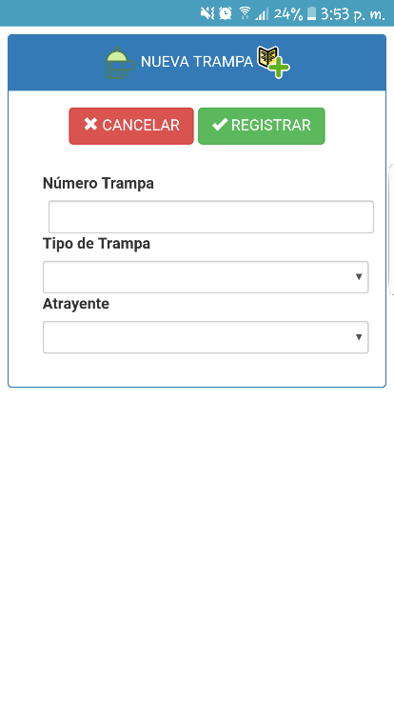 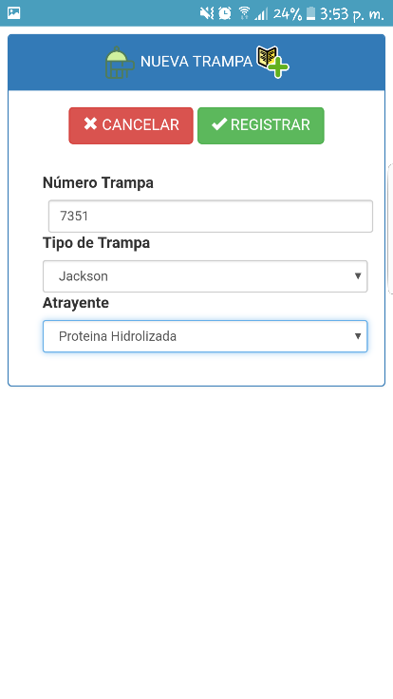 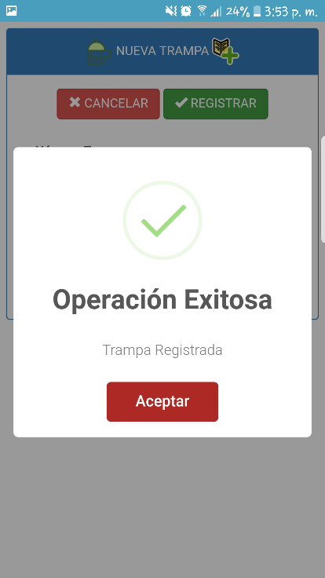

**Paso 1 Paso 2 Paso 3**

**ACTUALIZAR DATOS DE UNA TRAMPA:**

**Paso 1:** En la pantalla de gestión de trampas, seleccione una trampa tocando el radio correspondiente, y presione el botón actualizar.

**Paso 2:** La información de la trampa se cargará automáticamente en los campos correspondientes. Solo edite los datos que desea cambiar.

**Paso 3:** En caso de estar seguro de haber ingresado los datos correctos, pulse el botón guardar que aparece de color verde. De lo contrario, puede tocar el botón cancelar, de color rojo, para deshacer el formulario y regresar a la pantalla de gestión de trampas. Una vez que pulse el botón guardar, el aplicativo mostrará una ventana de dialogo con un mensaje de confirmación, lo cual significa que los datos de la trampa se han editado correctamente en la base de datos. Presione aceptar para cerrarla.

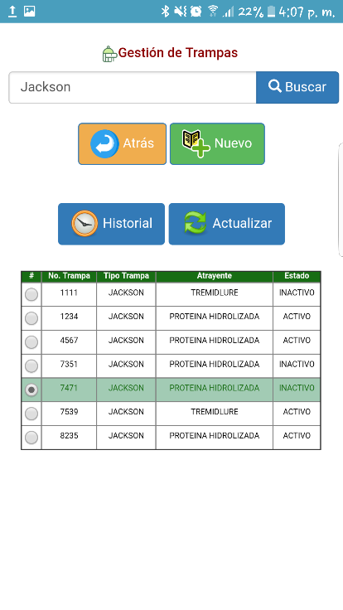 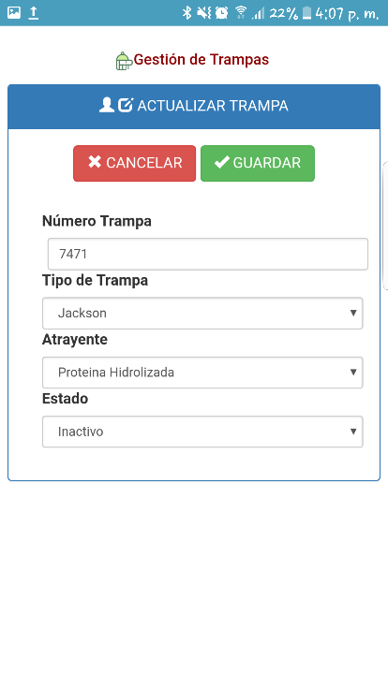 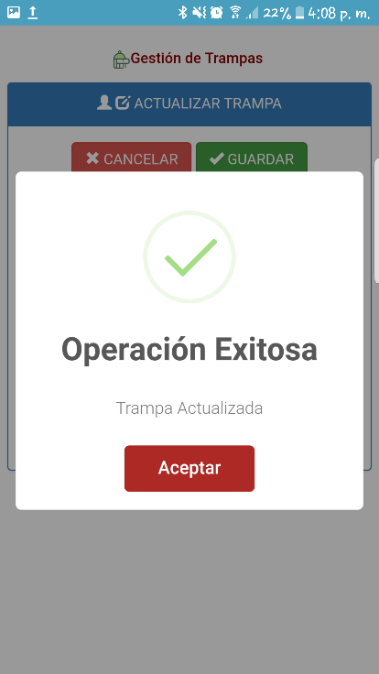

**Paso 1 Paso 2 Paso 3**

**VER HISTORIAL DE ACTUALIZACIÓN DE UNA TRAMPA:**

**Paso 1:** En la pantalla de gestión de trampas, seleccione una trampa tocando el radio correspondiente, y presione el botón historial.

**Paso 2:** A continuación podrá visualizar una pantalla en donde se muestran los datos de registro de la trampa, así como de la última actualización del mismo. Para regresar a la pantalla de gestión de trampas, presione el botón atrás.

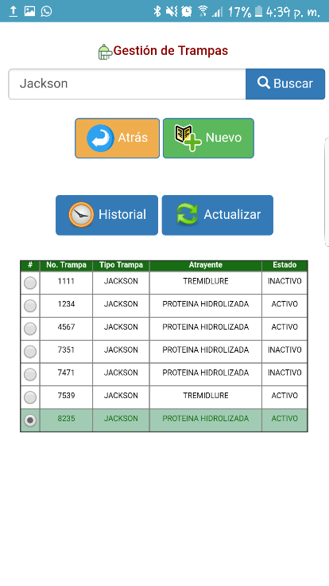 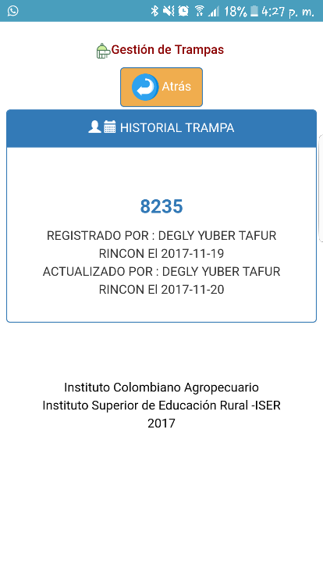

**Paso 1 Paso 2**

**TRABAJO DE CAMPO:**

El ítem trabajo de campo es en el que el técnico podrá registrar la información generada durante sus visitas a los diferentes predios monitoreados. Dentro de este ítem se encuentra la gestión de trampeos, capturas, e inspecciones.

Es importante tener en cuenta que esta actividad debe realizarse con un orden lógico, con el fin de preservar la integridad de los datos y que el sistema funcione adecuadamente.

1. Verificar que los componentes de preinscripción que se requieran se encuentren registrados y actualizados, de lo contrario, realizar esta actividad antes de pasar al ítem de trabajo de campo.
2. En caso de requerirse registros de trampeos, estos deben realizarse antes de realizar el registro de capturas, para que la información de las trampas activas se consolide de forma correcta.
3. Si ya se ha realizado el registro de trampeo, se puede realizar el registro de capturas y la verificación de las alertas.
4. Finalmente, el técnico debe registrar la inspección al predio. Este es el último punto, ya que los datos de esta serán los que se tomen como punto de referencia para posteriores cálculos de niveles MTD y alertas.

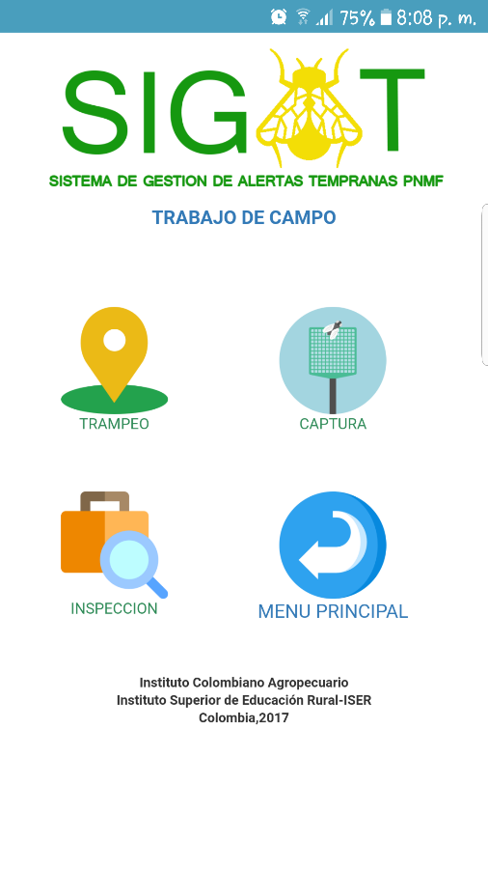

**Pantalla Trabajo de Campo**

**UBICACIÓN DE TRAMPAS (TRAMPEO):**

Esta actividad contempla el registro de datos de la ubicación de una trampa, que en el PNMF se realiza haciendo uso del formato MF_UBI

En esta opción el técnico puede realizar las siguientes operaciones:

* Consultar los registros de trampeos
* Realizar un nuevo registro de trampeo

**CONSULTAR TRAMPEOS REGISTRADOS:**

Para la consulta de trampeos registradas basta con escribir un valor para filtrar la información y luego tocar el botón buscar. De esta manera se cargarán en una tabla responsiva los datos de los registros que dentro de su información tengan alguna coincidencia con el parámetro de búsqueda que se ingresó. Se puede desplazar a lo ancho de esta tabla deslizando su dedo sobre la misma. También se cuenta con varios botones más que permiten navegar dentro de las opciones de esta funcionalidad.

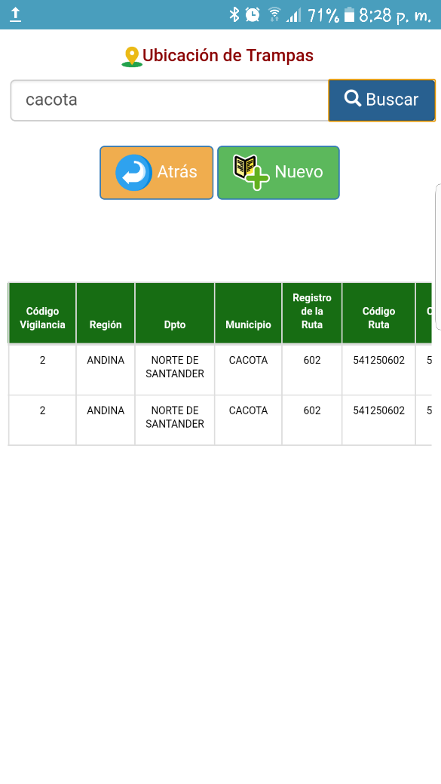

**Botón Atrás:** Regresa a la pantalla de trabajo de campo.

**Parámetro de filtrado:** Es aquí donde se debe digitar una palabra clave para realizar el filtrado de los datos

**Tabla de Visualización:** Muestra los resultados del filtrado de datos

**Botón Nuevo:** Abre un formulario para registrar un nuevo trampeo.

**Botón buscar:** Ejecuta la función de filtrado y carga los datos correspondientes en la tabla de visualización

**Pantalla de Ubicación de Trampas**

**REGISTRAR UN NUEVO TRAMPEO:**

**Paso 1:** Presione el botón nuevo de la pantalla de ubicación de trampas. Esta acción abrirá un formulario de registro.

**Paso 2:** Diligencie los campos del formulario con la información requerida. Todos los campos deben ser diligenciados antes de enviar el formulario.

**Paso 3:** En caso de estar seguro de haber ingresado los datos correctos, pulse el botón registrar que aparece de color verde. De lo contrario, puede tocar el botón cancelar, de color rojo, para deshacer el formulario y regresar a la pantalla de ubicación de trampas. Una vez que pulse el botón registrar, el aplicativo mostrará una ventana de dialogo con un mensaje de confirmación, lo cual significa que el registro en la base de datos se ha realizado correctamente. Presione aceptar para cerrarla.

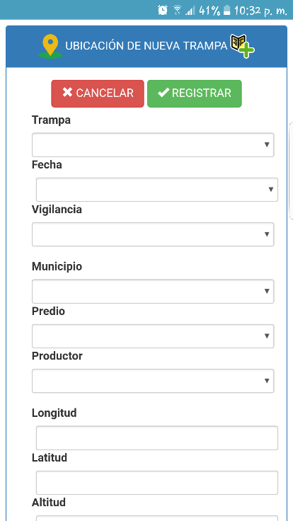 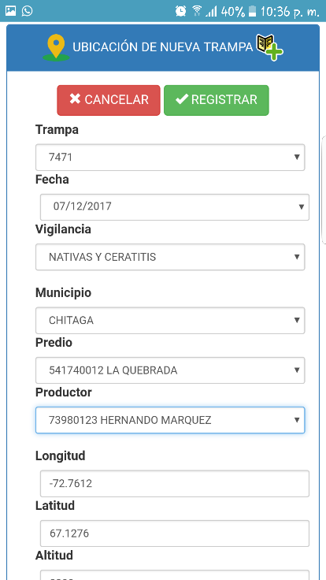 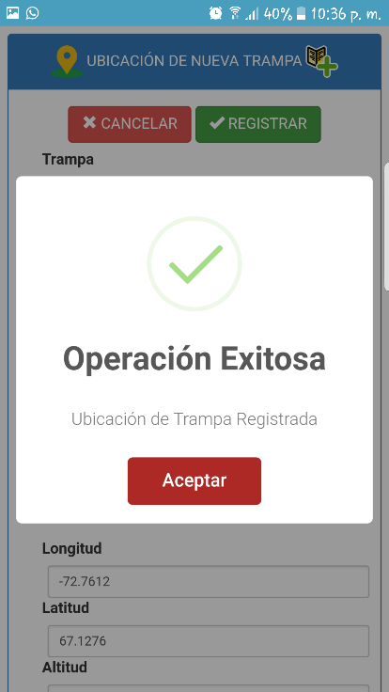

**Paso 1 Paso 2 Paso 3**

**ACTUALIZAR UN REGISTRO DE TRAMPEO:**

La actualización de un registro de trampeo implica el cambio de ubicación de la trampa, por lo cual es necesario realizar la actualización de la trampa para cambiar su estado a inactivo y posteriormente realizar un nuevo registro de ubicación de trampa.

**REGISTRO DE CAPTURAS:**

Esta actividad contempla el registro de datos de la realización de capturas de una trampa, que en el PNMF se realiza haciendo uso del formato MF_CAP

En esta opción el técnico puede realizar las siguientes operaciones:

* Consultar los registros de capturas
* Realizar un nuevo registro de captura.

**CONSULTAR TRAMPEOS REGISTRADOS:**

Para la consulta de capturas registradas basta con escribir un valor para filtrar la información y luego tocar el botón buscar. De esta manera se cargarán en una tabla responsiva los datos de los registros que dentro de su información tengan alguna coincidencia con el parámetro de búsqueda que se ingresó. Se puede desplazar a lo ancho de esta tabla deslizando su dedo sobre la misma. También se cuenta con varios botones más que permiten navegar dentro de las opciones de esta funcionalidad.

**Botón buscar:** Ejecuta la función de filtrado y carga los datos correspondientes en la tabla de visualización

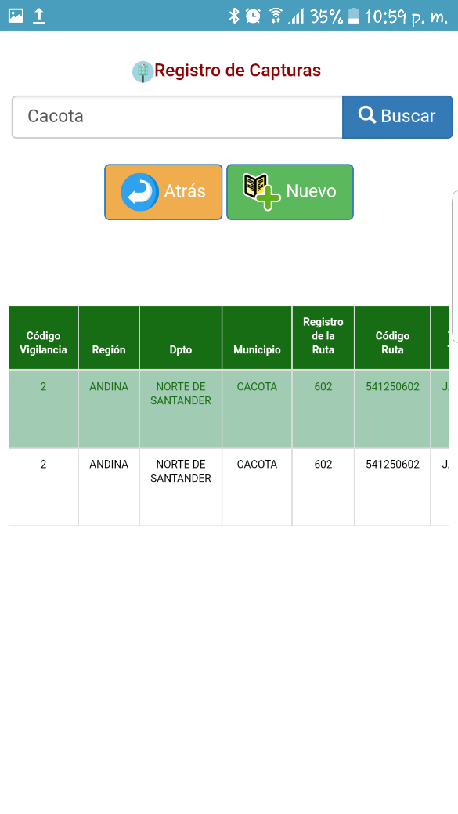

**Tabla de Visualización:** Muestra los resultados del filtrado de datos

**Botón Nuevo:** Abre un formulario para registrar una nueva captura.

**Botón Atrás:** Regresa a la pantalla de trabajo de campo.

**Parámetro de filtrado:** Es aquí donde se debe digitar una palabra clave para realizar el filtrado de los datos

**Pantalla Registro de Capturas**

**REGISTRAR UNA NUEVA CAPTURA:**

**Paso 1:** Presione el botón nuevo de la pantalla de registro de capturas. Esta acción abrirá un formulario de registro.

**Paso 2:** Diligencie los campos del formulario con la información requerida. Todos los campos deben ser diligenciados antes de enviar el formulario.

**Paso 3:** En caso de estar seguro de haber ingresado los datos correctos, pulse el botón registrar que aparece de color verde. De lo contrario, puede tocar el botón cancelar, de color rojo, para deshacer el formulario y regresar a la pantalla de ubicación de trampas. Una vez que pulse el botón registrar, el aplicativo mostrará una ventana de dialogo con un mensaje de confirmación, lo cual significa que el registro en la base de datos se ha realizado correctamente. Presione aceptar para cerrarla.

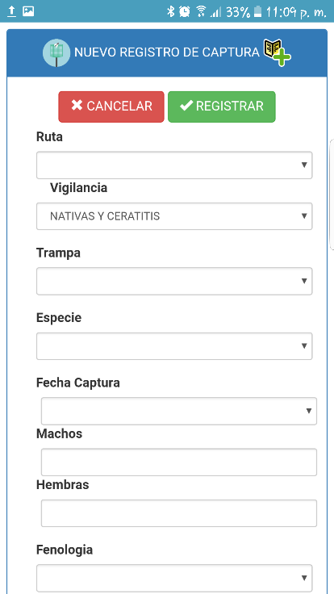 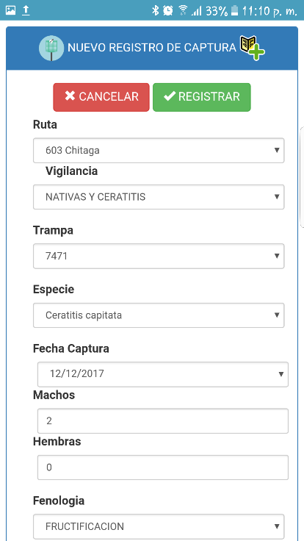 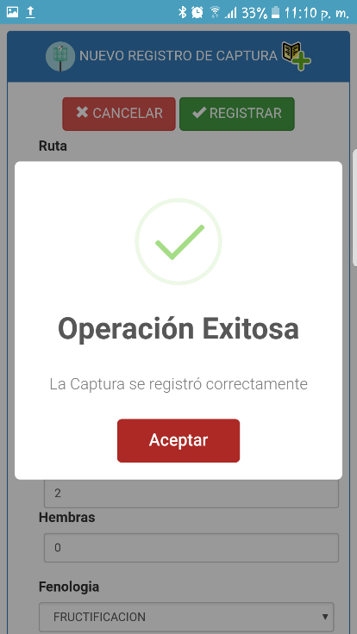

**Paso 1 Paso 2 Paso 3**

**INSPECCION DE PREDIOS:**

Esta actividad contempla el registro de datos de la realización de una inspección a un predio.

En esta opción el técnico puede realizar las siguientes operaciones:

* Consultar los registros de inspecciones
* Realizar un nuevo registro de inspección.

**CONSULTAR INSPECCIONES REGISTRADAS:**

Para la consulta de capturas registradas basta con seleccionar una ruta y un predio. De esta manera se cargarán en una tabla los datos de los registros que coincidan con los parámetros de búsqueda que se ingresó. También se cuenta con botones que permiten navegar dentro de las opciones de esta funcionalidad.

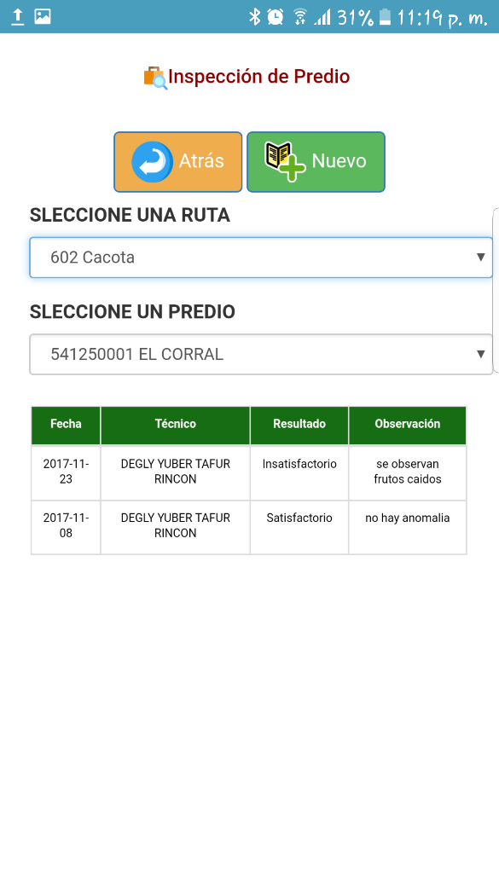

**Botón Nuevo:** Abre un formulario para registrar una nueva inspección.

**Tabla de Visualización:** Muestra los resultados del filtrado de datos

**Parámetro Predio:** Muestra como opciones los predios de la ruta seleccionada que tienen registros de trampeo.

**Parámetro Ruta:** Muestra como opciones las rutas que se encuentran en monitoreo.

**Botón Atrás:** Regresa a la pantalla de trabajo de campo.

**Pantalla Inspección de Predio**

**REGISTRAR UNA NUEVA INSPECCIÓN:**

**Paso 1:** Presione el botón nuevo de la pantalla de inspección de predios. Esta acción abrirá un formulario de registro.

**Paso 2:** Diligencie los campos del formulario con la información requerida. Todos los campos deben ser diligenciados antes de enviar el formulario.

**Paso 3:** En caso de estar seguro de haber ingresado los datos correctos, pulse el botón registrar que aparece de color verde. De lo contrario, puede tocar el botón cancelar, de color rojo, para deshacer el formulario y regresar a la pantalla de inspección de predios. Una vez que pulse el botón registrar, el aplicativo mostrará una ventana de dialogo con un mensaje de confirmación, lo cual significa que el registro en la base de datos se ha realizado correctamente. Presione aceptar para cerrarla.

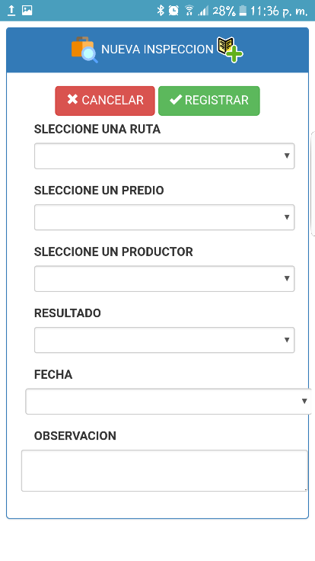 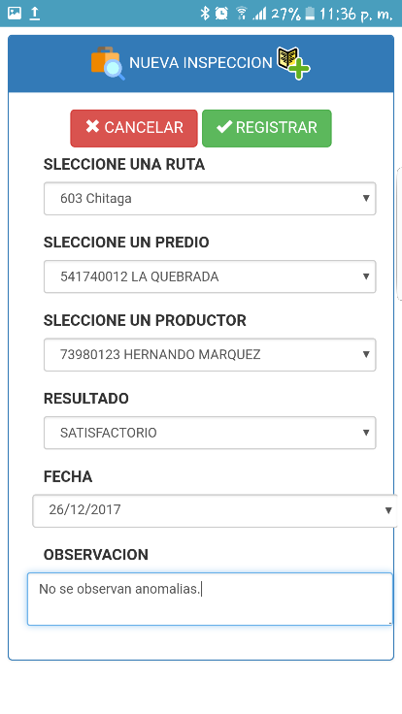 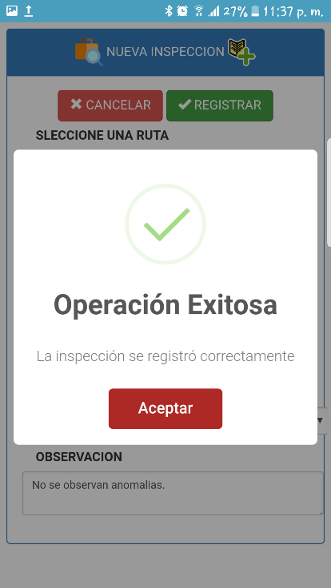

**Paso 1 Paso 2 Paso 3**

**GESTION DE ALERTAS:**

El aplicativo tiene la capacidad de calcular el índice MTD y permitir registrar dichas alertas en la base de datos.

En esta opción el técnico puede realizar las siguientes operaciones:

* Consultar las alertas registradas
* Realizar el registro de una nueva alerta.

**CONSULTAR ALERTAS REGISTRADAS:**

Para la consulta de alertas registradas basta con escribir un valor para filtrar la información y luego tocar el botón buscar. De esta manera se cargarán en una tabla los datos de los registros que dentro de su información tengan alguna coincidencia con el parámetro de búsqueda que se ingresó. También se cuenta con varios botones más que permiten navegar dentro de las opciones de esta funcionalidad.

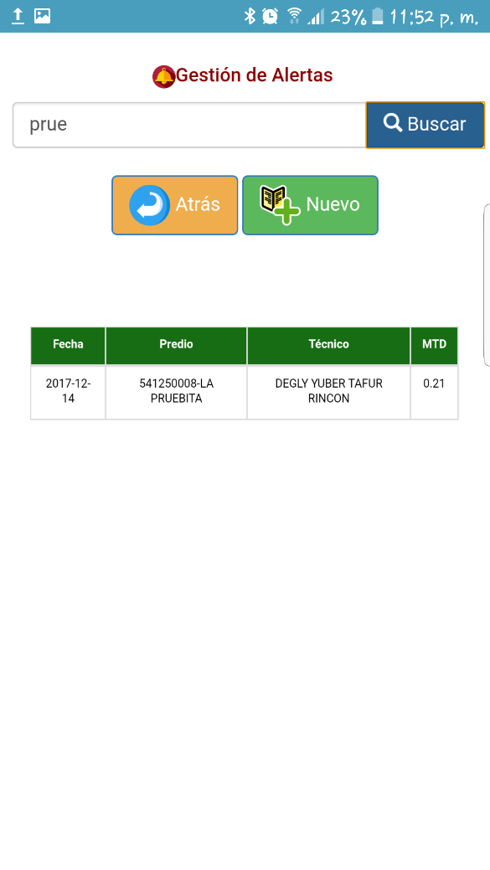

**Tabla de Visualización:** Muestra los resultados del filtrado de datos

**Botón Nuevo:** Abre un formulario para registrar una nueva captura.

**Botón buscar:** Ejecuta la función de filtrado y carga los datos correspondientes en la tabla de visualización

**Botón Atrás:** Regresa a la pantalla de menú de técnico.

**Parámetro de filtrado:** Es aquí donde se debe digitar una palabra clave para realizar el filtrado de los datos

**REGISTRAR UNA NUEVA ALERTA:**

**Paso 1:** Presione el botón nuevo de la pantalla de registro de capturas. Esta acción le llevará a una pantalla en donde debe elegir la ruta y el predio para luego pulsar el botón ver MTD.

**Paso 2:** Verá una pantalla en donde se muestra el índice MTD del predio. Si desea registrar la alerta pulse registrar alerta, en caso contrario pulse el botón atrás para regresar a la pantalla de gestión de alertas.

**Paso 3:** Una vez que pulse el botón registrar alerta, el aplicativo mostrará una ventana de dialogo con un mensaje de confirmación, lo cual significa que el registro en la base de datos se ha realizado correctamente. Presione aceptar para cerrarla.

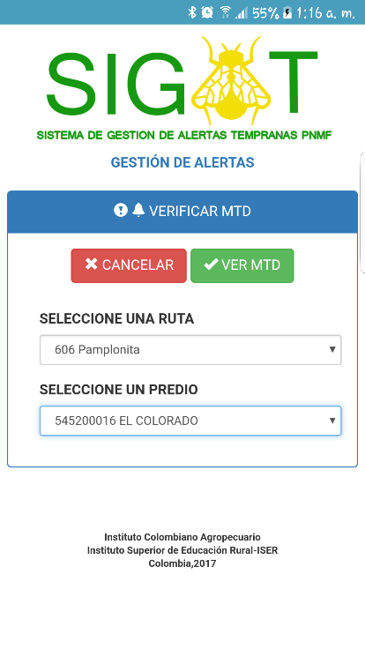 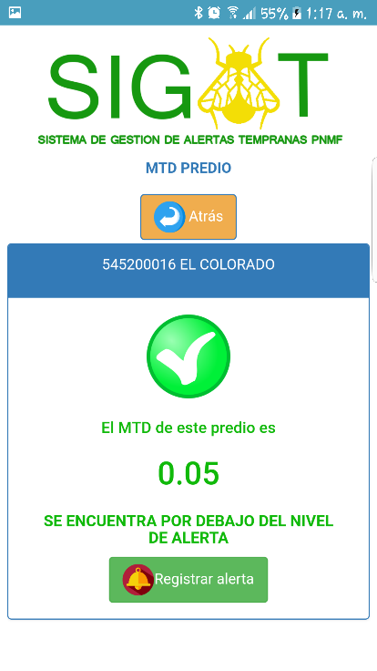 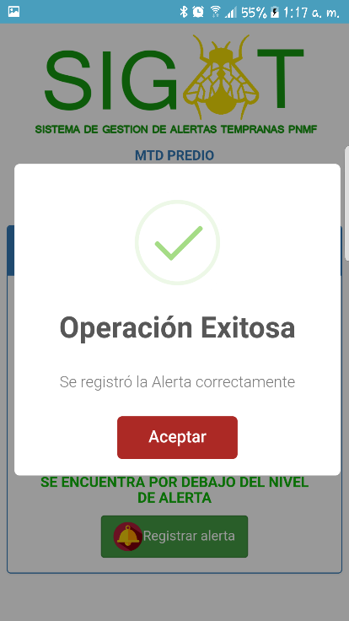

**Paso 1 Paso 2 Paso 3**

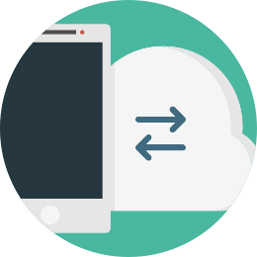**SINCRONIZACIÓN DE DATOS:**

En esta opción el técnico puede realizar las siguientes operaciones:

* Realizar importación de datos
* Realizar exportación de datos.

**PANTALLA DE SINCRONIZACIÓN DE DATOS.**

Estando en la pantalla de menú de técnico pulse sobre el ítem sincronizar. Si ingresó en modo online, visualizará la pantalla de sincronización de datos. De lo contrario recibirá un mensaje de error que puede cerrar pulsando aceptar.

  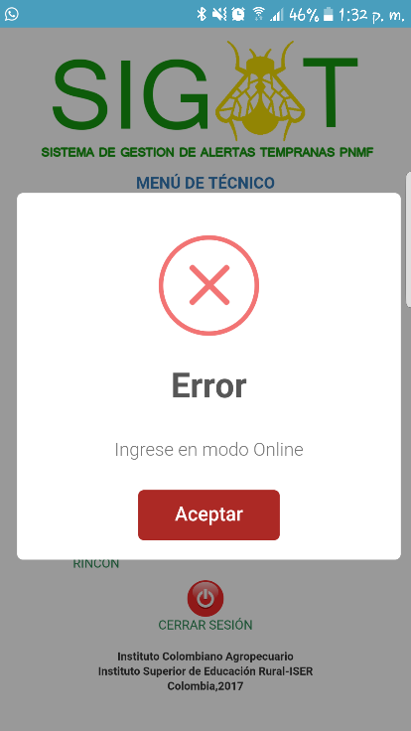

**Ingresar a la sincronización Modo Online Modo offline**

**IMPORTACIÓN DE DATOS**

**Paso 1:** Pulse el ítem importar datos de la pantalla de sincronización de datos. Verá la pantalla de importación de datos, en la que debe escoger la ruta cuyos datos quiere almacenar en la base de datos local.

**Paso 2:** Pulse el botón importar datos. Esto mostrará una ventana de dialogo en donde debe confirmar la acción. Recuerde que al realizar la importación los datos que haya almacenado en el dispositivo serán reemplazados. Haga click en si para continuar o en no para cancelar.

**Paso 3:** Si escogió continuar con la importación los datos empezarán a cargarse y finalmente recibirá un mensaje de confirmación cuando este proceso haya terminado.

**Paso 4:** Pulse aceptar para cerrar el cuadro de dialogo. Una vez realizada la importación puede cerrar sesión e ingresar nuevamente sin conexión a internet.

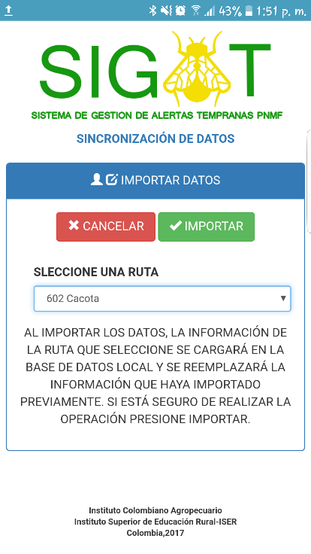 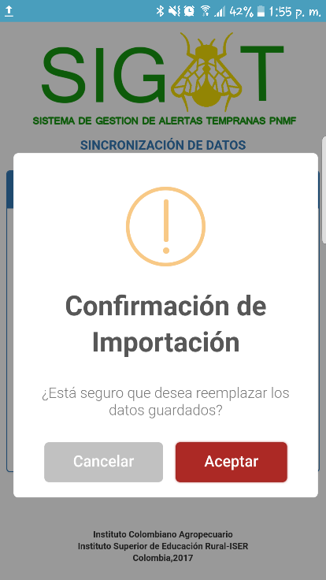

**Paso 1 Paso 2**

 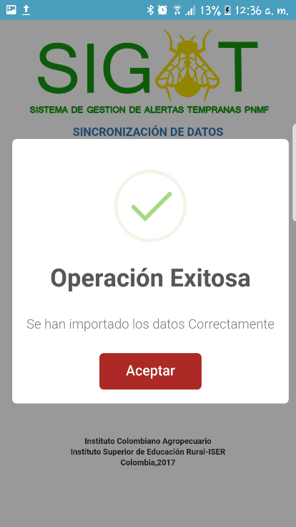

**Paso 3 Paso 4**

**EXPORTACIÓN DE DATOS**

**Paso 1:** Pulse el ítem exportar datos de la pantalla de sincronización de datos. Verá la pantalla de exportación de datos, en la que debe escoger la ruta. En este caso debe ser la ruta cuyos datos haya importado previamente.

**Paso 2:** Pulse el botón exportar datos. Esto mostrará una ventana de dialogo en donde debe confirmar la acción. Recuerde que, al realizar la exportación, los datos que haya almacenado en el dispositivo serán cargados en la base de datos principal del sistema. Haga click en si para continuar o en no para cancelar.

**Paso 3:** Si escogió continuar con la exportación los datos empezarán a cargarse y finalmente recibirá un mensaje de confirmación cuando este proceso haya terminado.

**Paso 4:** Pulse aceptar para cerrar el cuadro de dialogo. Una vez realizada la exportación, los datos estarán disponibles para otros usuarios del sistema.

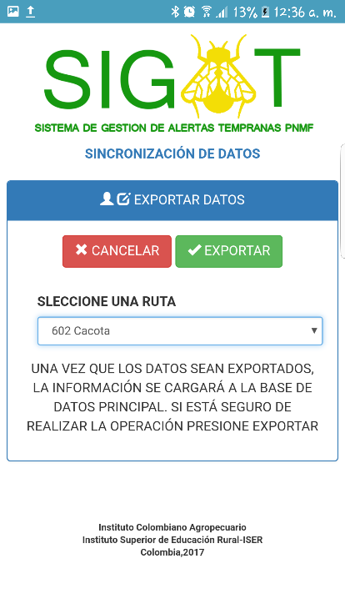 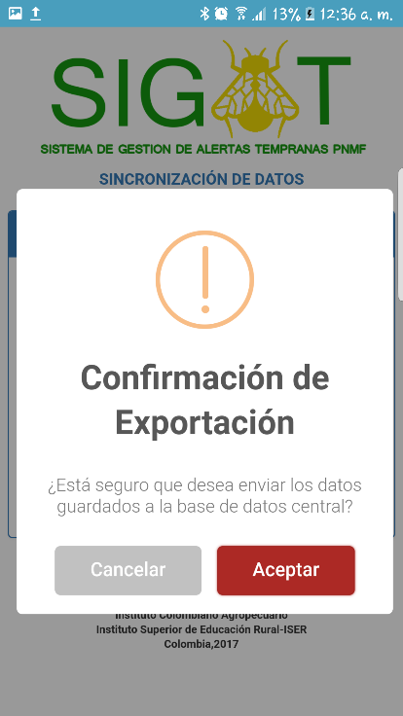

**Paso 1 Paso 2**

 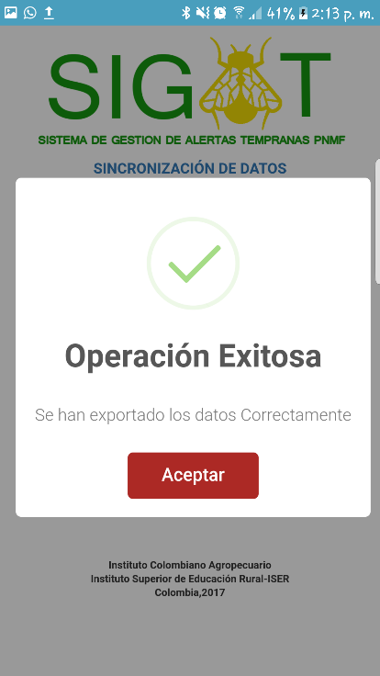

**Paso 3 Paso 4**

**PERFIL DE USUARIO:**

En esta opción el técnico puede realizar las siguientes operaciones:

* Actualizar sus datos de usuario
* Cambiar la contraseña de acceso

**PANTALLA DATOS DE USUARIO:**

En esta pantalla el técnico podrá visualizar los datos que tiene registrados en el sistema, además de algunos botones que le permitirán navegar por las funcionalidades de este ítem.

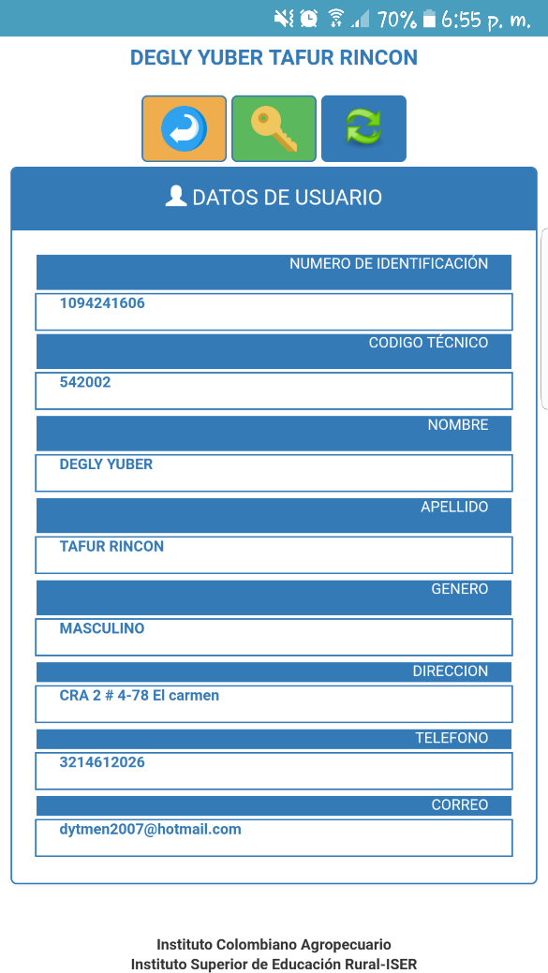

**Tabla de Visualización:** Muestra los datos registrados del usuario

**Botón Actualizar:** Abre un formulario en donde se pueden editar los datos de usuario

**Botón Cambiar contraseña:** Abre un formulario para realizar el cambio de contraseña

**Botón Atrás:** Regresa a la pantalla de menú de técnico.

**Pantalla Datos de Usuario**

**CAMBIAR LA CONTRASEÑA DE USUARIO:**

Cuando se da de alta un técnico, el administrador asigna una contraseña de usuario. Sin embargo, el técnico puede cambiar esa contraseña cuantas veces lo requiera.

**Paso 1:** En la pantalla de datos de usuario pulse el botón cambiar contraseña. Esta acción abrirá un formulario en donde podrá cambiar la contraseña de usuario. Debe diligenciar correctamente la información que se requiere, ya que de no hacerlo no se cambiará la contraseña.

**Paso 2:** Una vez haya diligenciado los datos, pulse el botón cambiar de color verde para enviar el formulario o en el botón cancelar de color rojo para regresar a la pantalla de datos de usuario sin realizar cambios.

**Paso 3:** Al enviar los datos correctamente se recibirá una notificación, lo cual indica que la contraseña se cambió en la base de datos. Se recomienda cerrar sesión y volver a ingresar al sistema.

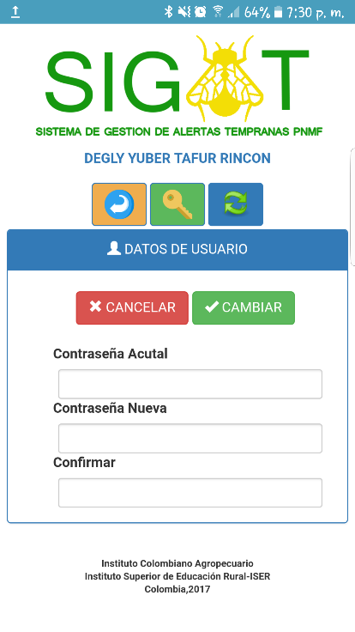 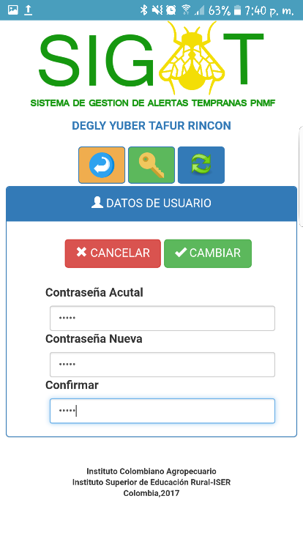 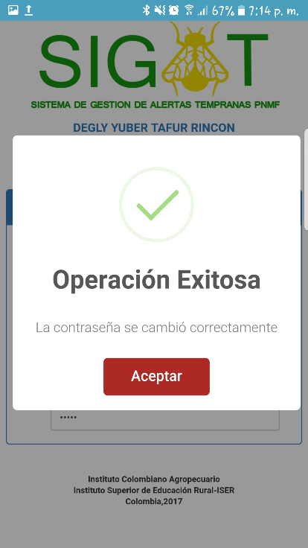

**Paso 1 Paso 2 Paso 3**

**ACTUALIZAR DATOS DE USUARIO**

**Paso 1:** En la pantalla de datos de usuario pulse el botón actualizar datos. Esta acción abrirá un formulario en donde se cargarán automáticamente los datos de usuario.

**Paso 2:** Edite los datos que desea cambiar, a excepción del número de documento que se encuentra deshabilitado para la edición.

**Paso 3:** Una vez haya diligenciado correctamente el formulario pulse el botón actualizar de color verde para guardar los datos o el botón cancelar de color rojo para regresar a la pantalla de datos de usuario. Al enviar el formulario recibirá una ventana de dialogo con un mensaje de confirmación, lo cual significa que los datos se guardaron correctamente en la base de datos.

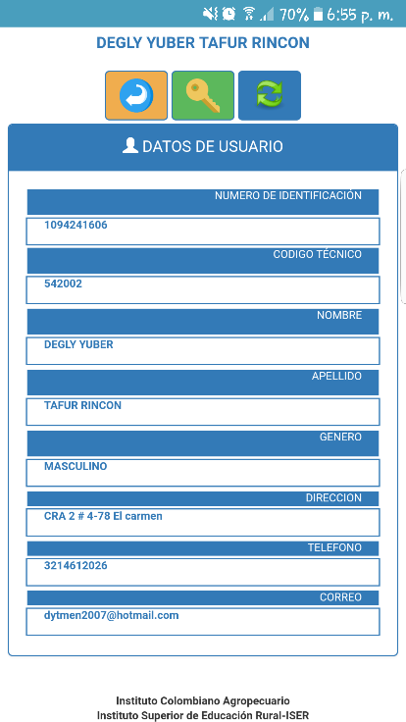 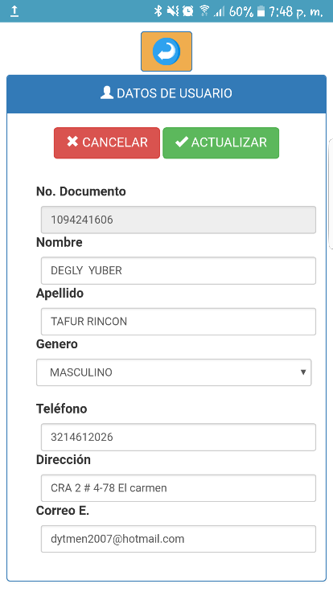 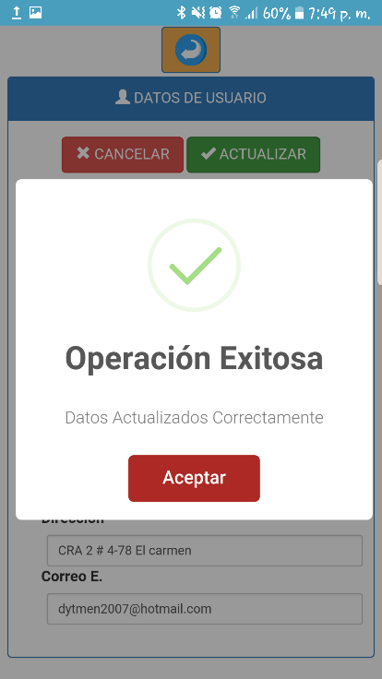

**Paso 1 Paso 2 Paso 3**

**CONTACTO:**

En esta opción el técnico puede realizar las siguientes operaciones:

* Visualizar datos de contacto de la oficina ICA Pamplona
* Visualizar datos de contacto de ISER Pamplona

En esta pantalla el usuario encuentra información de dirección, números telefónicos y correo electrónico de la oficina ICA Pamplona y del ISER Pamplona.



**Pantalla de Contacto**

**APLICATIVO WEB**

**APLICATIVO ANDROID**

**INICIAR SESSION:**

Para iniciar sesión un técnico debe haber sido previamente dado de alta en el sistema por el administrador del mismo. Una vez registrado su usuario y contraseña debe acceder al sistema digitando su nombre de usuario y contraseña, para luego dar click en el botón Ingresar.

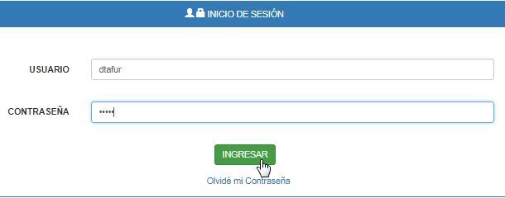

Si los datos que se digitaron son correctos se recibirá una notificación positiva y se permitirá el ingreso, de lo contrario se recibirá un mensaje de error y tendrá que volver a intentar el ingreso. Haga click en aceptar para cerrar la ventana de dialogo.

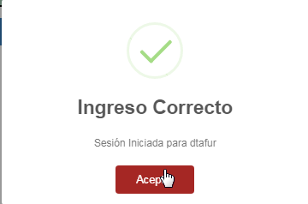 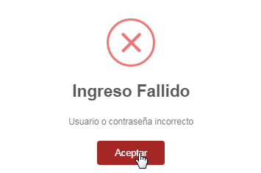

**Validación con datos correctos Validación con datos erróneos**

**INTERFAZ GRÁFICA DEL TÉCNICO:**

Una vez el técnico se haya validado e ingresado al sistema, se encontrará con la interfaz del sistema, la cual es diferente para los dos roles de usuario. Esta interfaz será la misma para todas las funcionalidades del aplicativo. Consta de un encabezado, un menú lateral y un área de visualización en donde se mostrarán formularios e información de acuerdo a lo que se requiera.

El menú lateral está compuesto por varios ítems y subitems, que servirán al usuario para navegar entre las diferentes funcionalidades del sistema, organizados de la siguiente manera:

**INICIO** (Pantalla de Inicio de la interfaz)

**PREINSCRIPCION**

Productor (Consultar, Registrar, Actualizar, ver historial de productores)

Predio/Lote (Consultar, Registrar, Actualizar, ver historial de predios y lotes)

Trampa (Consultar, Registrar, Actualizar, ver historial de trampas)

**TRABAJO DE CAMPO**

Trampeo (Consultar, y registrar trampeos)

Captura (Consultar y registrar capturas)

Inspección (Consultar y registrar inspecciones)

**ALERTAS** (consultar y registrar alertas)

**CONTACTO** (Ver información de contacto)

**ACERCA DE** (Ver información del proyecto SIGAT)

**PERFIL DE USUARIO**

Ver perfil (ver datos de usuario)

Actualizar Datos (Actualizar los datos de usuario)

Cambiar contraseña (Cambiar la contraseña de acceso al sistema)

Cerrar sesión (Salir del sistema de forma segura)

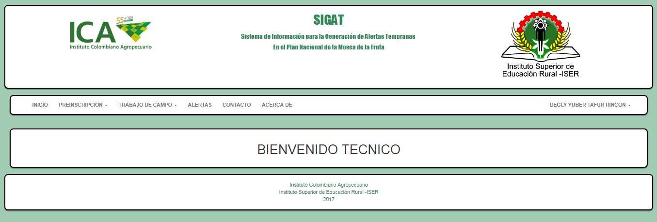

**GESTION DE PRODUCTORES:**

En esta opción el técnico puede realizar las siguientes operaciones:

* Consultar los productores registrados
* Registrar un nuevo productor
* Editar los datos de un Productor
* Visualizar el historial de registro y actualización de un productor.

**CONSULTAR PRODUCTORES REGISTRADOS:**

**Paso 1:** En el menú lateral seleccione el Ítem preinscripción y el subítem productor.

**Paso 2:** Verá la pantalla de gestión de productores, en la que puede consultar productores, además de realizar diferentes acciones.

**Paso 3:** En el campo de filtrado de datos, digite una palabra clave y pulse el botón buscar. De esta manera se cargarán en una tabla los datos de los productores que dentro de su información tengan alguna coincidencia con el parámetro de búsqueda que se ingresó.

**Botón buscar:** Ejecuta la función de filtrado y carga los datos correspondientes en la tabla de visualización

**Parámetro de filtrado:** Es aquí donde se debe digitar una palabra clave para realizar el filtrado de los datos

**Radio de selección:** Selecciona un productor para ver su historial o actualizar los datos.

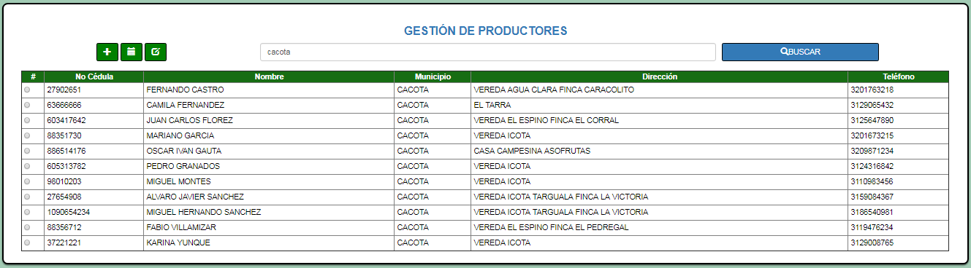

**Botón Nuevo:** Abre un formulario para registrar un nuevo productor

**Botón Historial:** Muestra los datos de registro y actualización de un productor.

**Botón Actualizar:** Abre un formulario para actualizar los datos del productor seleccionado

**Tabla de Visualización:** Muestra los resultados del filtrado de datos

**Pantalla Gestión de productores**

**REGISTRAR UN NUEVO PRODUCTOR:**

**Paso 1:** Presione el botón nuevo de la pantalla de gestión de productores. Esta acción abrirá un formulario de registro.

**Paso 2:** Diligencie los campos del formulario con la información del productor. Sólo el campo de correo electrónico es opcional, los demás campos se deben diligenciar totalmente.

**Paso 3:** En caso de estar seguro de haber ingresado los datos correctos, pulse el botón registrar que aparece de color verde. De lo contrario, puede tocar el botón cancelar, de color rojo, para deshacer el formulario y regresar a la pantalla de gestión de productores. Una vez que pulse el botón registrar, el aplicativo mostrará una ventana de dialogo con un mensaje de confirmación, lo cual significa que el productor se ha registrado en la base de datos. Presione aceptar para cerrarla.

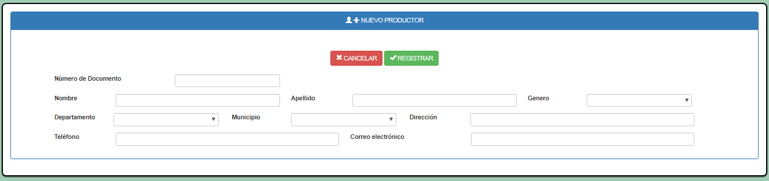

**Paso 1**

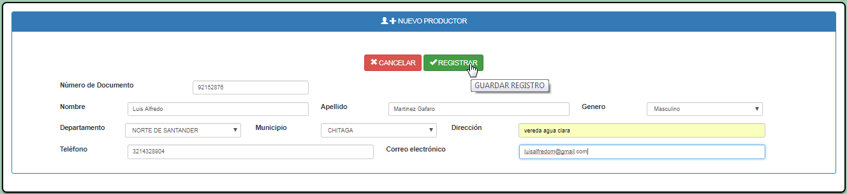

**Paso 2**

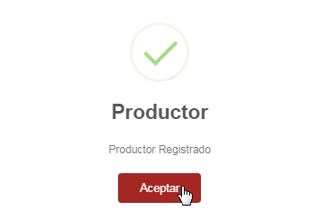

**Paso 3**

**ACTUALIZAR DATOS DE UN PRODUCTOR:**

**Paso 1:** En la pantalla de gestión de productores, seleccione un productor tocando el radio correspondiente, y presione el botón actualizar.

**Paso 2:** La información del productor se cargará automáticamente en los campos correspondientes. Solo edite los datos que desea cambiar. El campo de correo electrónico es opcional, los demás campos deben ser diligenciados completamente.

**Paso 3:** En caso de estar seguro de haber ingresado los datos correctos, pulse el botón guardar que aparece de color verde. De lo contrario, puede tocar el botón cancelar, de color rojo, para deshacer el formulario y regresar a la pantalla de gestión de productores. Una vez que pulse el botón guardar, el aplicativo mostrará una ventana de dialogo con un mensaje de confirmación, lo cual significa que los datos del productor se han editado correctamente en la base de datos. Presione aceptar para cerrarla.

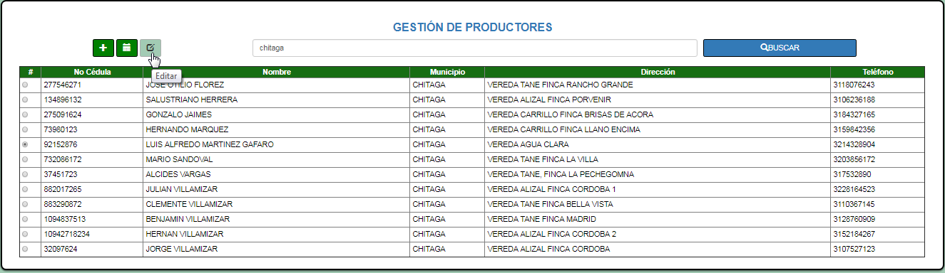

**Paso 1**

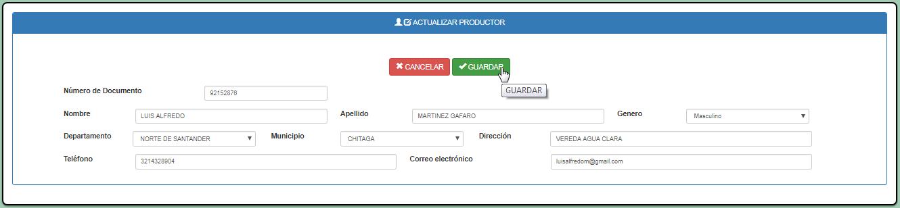

**Paso 2**

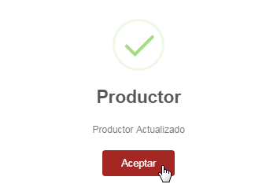

**Paso 3**

**VER HISTORIAL DE ACTUALIZACIÓN DE UN PRODUCTOR:**

**Paso 1:** En la pantalla de gestión de productores, seleccione un productor tocando el radio correspondiente, y presione el botón historial.

**Paso 2:** A continuación podrá visualizar una pantalla en donde se muestran los datos de registro del productor, así como de la última actualización del mismo. Para regresar a la pantalla de gestión de productores, presione el botón atrás.

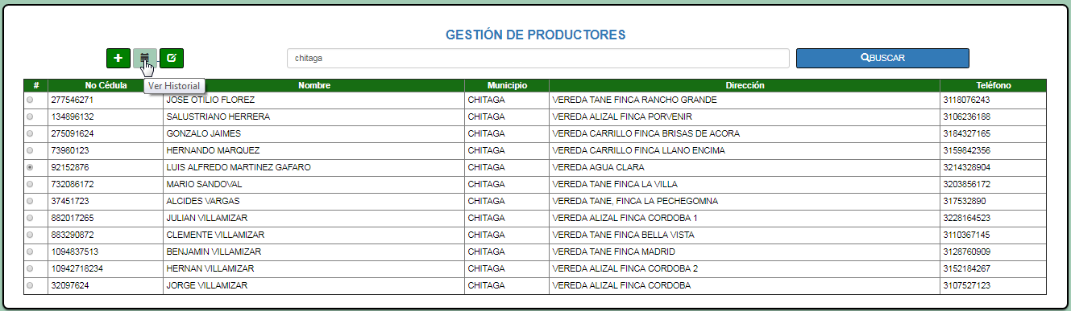

**Paso 1**

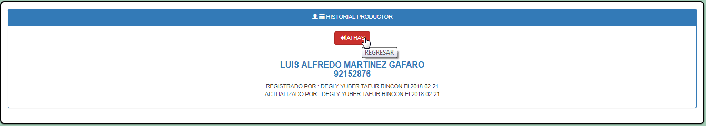

**Paso 2**

**GESTION DE PREDIOS**

En esta opción el técnico puede realizar las siguientes operaciones:

* Consultar predios
* Registrar un nuevo predio
* Editar los datos de un predio
* Ver el historial de actualización de un predio.

**CONSULTAR PREDIOS REGISTRADOS:**

Para la consulta de predios registrados basta con escribir un valor para filtrar la información y luego tocar el botón buscar. De esta manera se cargarán en una tabla los datos de los predios que dentro de su información tengan alguna coincidencia con el parámetro de búsqueda que se ingresó. También se cuenta con varios botones más que permiten navegar dentro de las opciones de esta funcionalidad.

**Botón buscar:** Ejecuta la función de filtrado y carga los datos correspondientes en la tabla de visualización

**Parámetro de filtrado:** Es aquí donde se debe digitar una palabra clave para realizar el filtrado de los datos

**Radio de selección:** Selecciona un predio para ver su historial o actualizar los datos.

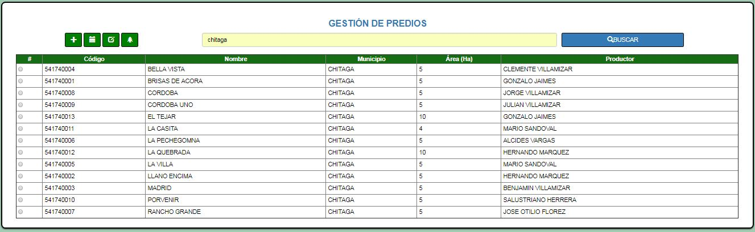

**Botón Nuevo:** Abre un formulario para registrar un nuevo predio

**Botón Actualizar:** Abre un formulario para actualizar los datos del predio seleccionado

**Botón Lote:** Abre la pantalla de gestión de lotes de este predio

**Botón Historial:** Muestra los datos de registro y actualización de un predio.

**Tabla de Visualización:** Muestra los resultados del filtrado de datos

**Pantalla Gestión de Predios**

**ACTUALIZAR DATOS DE UN PREDIO:**

**Paso 1:** En la pantalla de gestión de predios, seleccione un predio haciendo click en el radio correspondiente, y presione el botón actualizar.

**Paso 2:** La información del predio se cargará automáticamente en los campos correspondientes. Solo edite los datos que desea cambiar, a excepción de los campos de Departamento, municipio y código del predio que se encuentran deshabilitados para la edición.

**Paso 3:** En caso de estar seguro de haber ingresado los datos correctos, pulse el botón guardar que aparece de color verde. De lo contrario, puede pulsar el botón cancelar, de color rojo, para deshacer el formulario y regresar a la pantalla de gestión de predios. Una vez que pulse el botón guardar, el aplicativo mostrará una ventana de dialogo con un mensaje de confirmación, lo cual significa que los datos del predio se han editado correctamente en la base de datos. Presione aceptar para cerrarla.

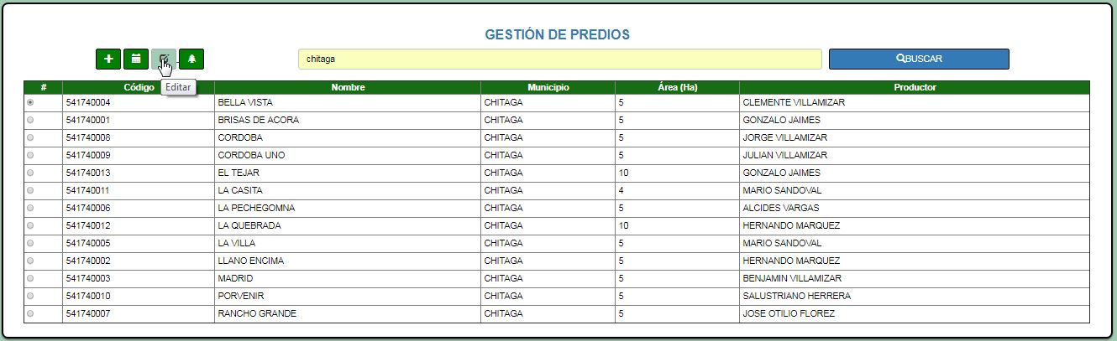

**Paso 1**

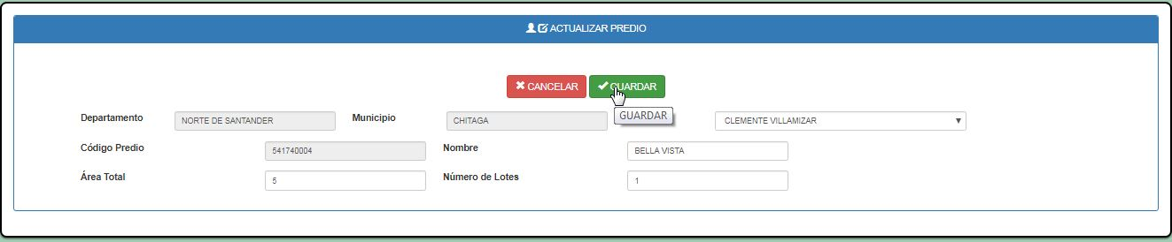

**Paso 2**

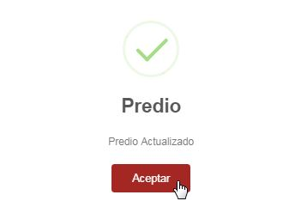

**VER HISTORIAL DE ACTUALIZACIÓN DE UN PREDIO:**

**Paso 1:** En la pantalla de gestión de predios, seleccione un predio haciendo click sobre el radio correspondiente, y presione el botón historial.

**Paso 2:** A continuación podrá visualizar una pantalla en donde se muestran los datos de registro del predio, así como de la última actualización del mismo. Para regresar a la pantalla de gestión de predios, presione el botón atrás.

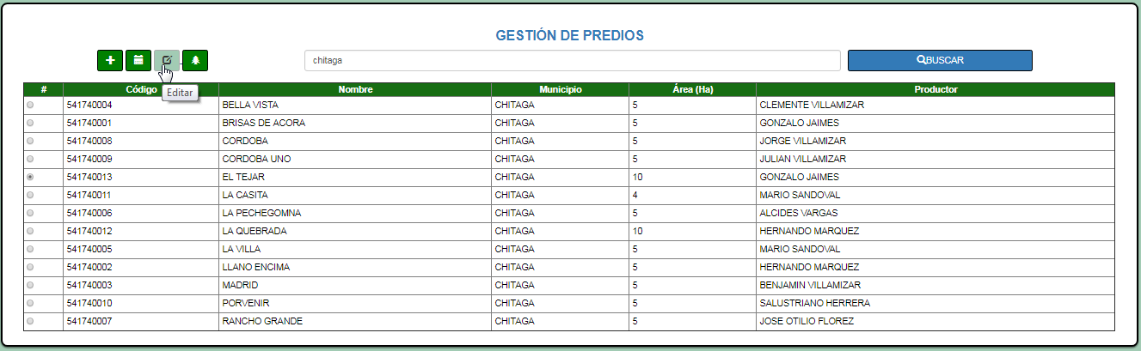

**Paso 1**

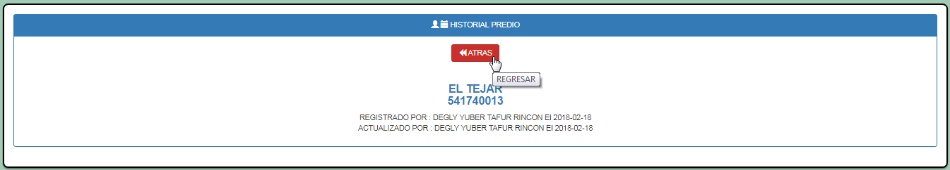

**Paso 2**

**GESTION DE LOTES**

En esta opción el técnico puede realizar las siguientes operaciones:

* Consultar lotes
* Registrar un nuevo lote
* Editar los datos de un lote
* Ver el historial de actualización de un lote.

**CONSULTAR LOTES REGISTRADOS:**

Un lote se encuentra directamente asociado a un predio, por esto para consultar lotes es necesario ubicarse en la pantalla de gestión de predios, seleccionar un predio y presionar el botón lote. De esta manera se cargarán en una tabla los datos de los lotes que pertenezcan al predio que se seleccionó. También se cuenta con varios botones más que permiten navegar dentro de las opciones de esta funcionalidad.

**Botón Actualizar:** Abre un formulario para actualizar los datos del predio seleccionado

**Botón Historial:** Muestra los datos de registro y actualización de un predio.

**Botón Nuevo:** Abre un formulario para registrar un nuevo predio

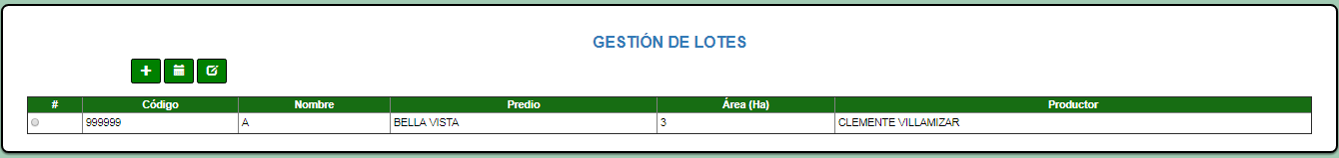

**Pantalla Gestión de Lotes**

**REGISTRAR UN NUEVO LOTE:**

Para registrar un nuevo lote se debe contar previamente con la información del predio asociado al mismo, por esto es importante que se realice el registro del predio antes de seguir con esta operación. Se recomienda que el nombre del lote corresponde a una letra del abecedario y que se siga la secuencia de acuerdo al número de lotes.

**Paso 1:** Presione el botón nuevo de la pantalla de gestión de lotes. Esta acción abrirá un formulario de registro.

**Paso 2:** Diligencie los campos del formulario con la información del lote. No es necesario ingresar un código de identificación, ya que el sistema lo genera automáticamente, además de vincularlo al predio correspondiente.

**Paso 3:** En caso de estar seguro de haber ingresado los datos correctos, pulse el botón registrar que aparece de color verde. De lo contrario, puede hacer click en el botón cancelar, de color rojo, para deshacer el formulario y regresar a la pantalla de gestión de lotes. Una vez que pulse el botón registrar, el aplicativo mostrará una ventana de dialogo con un mensaje de confirmación, lo cual significa que el lote se ha registrado en la base de datos. Presione aceptar para cerrarla.

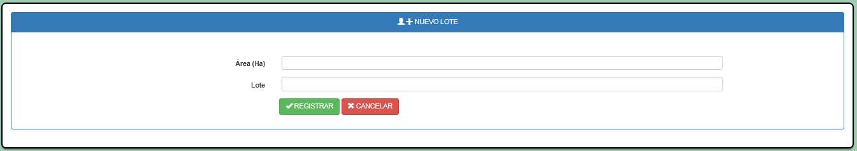

**Paso 1**

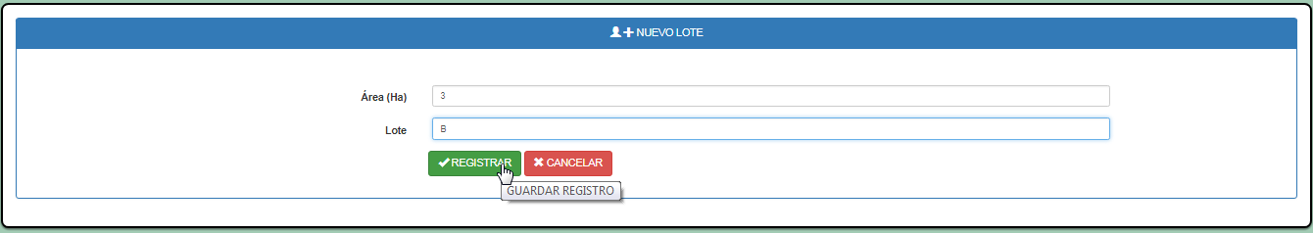

**Paso 2**

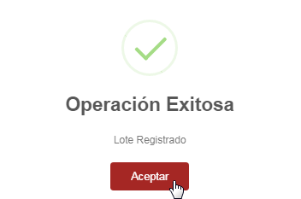

**Paso 3**

**ACTUALIZAR DATOS DE UN LOTE:**

**Paso 1:** En la pantalla de gestión de lotes, seleccione un lote haciendo click sobre el radio correspondiente, y presione el botón actualizar.

**Paso 2:** La información del lote se cargará automáticamente en los campos correspondientes. Solo edite los datos que desea cambiar, a excepción del campo código del lote que se encuentra deshabilitado para la edición.

**Paso 3:** En caso de estar seguro de haber ingresado los datos correctos, pulse el botón guardar que aparece de color verde. De lo contrario, puede hacer click sobre el botón cancelar, de color rojo, para deshacer el formulario y regresar a la pantalla de gestión de lotes. Una vez que pulse el botón guardar, el aplicativo mostrará una ventana de dialogo con un mensaje de confirmación, lo cual significa que los datos del lote se han editado correctamente en la base de datos. Presione aceptar para cerrarla.

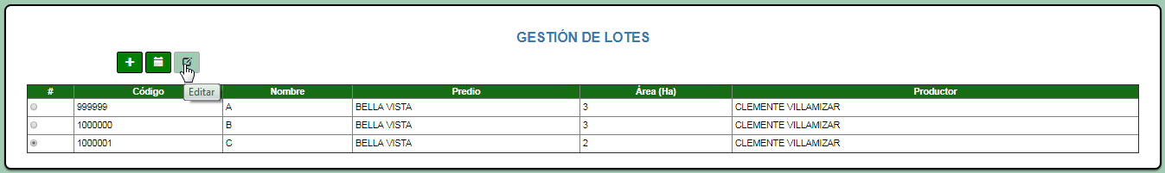

**Paso 1**

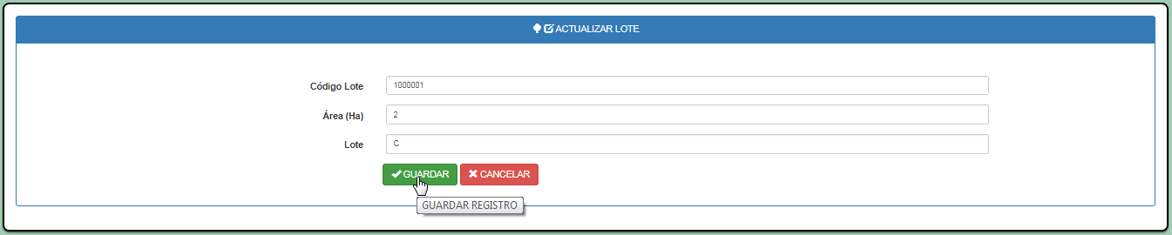

**Paso 2**

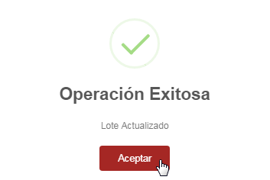

**VER HISTORIAL DE ACTUALIZACIÓN DE UN LOTE:**

**Paso 1:** En la pantalla de gestión de lotes, seleccione un lote haciendo click sobre el radio correspondiente, y presione el botón historial.

**Paso 2:** A continuación podrá visualizar una pantalla en donde se muestran los datos de registro del lote, así como de la última actualización del mismo. Para regresar a la pantalla de gestión de lotes, presione el botón atrás.

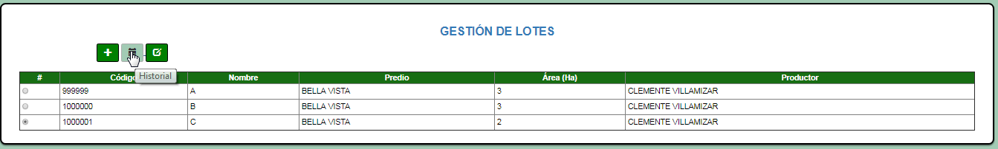

**Paso 1**

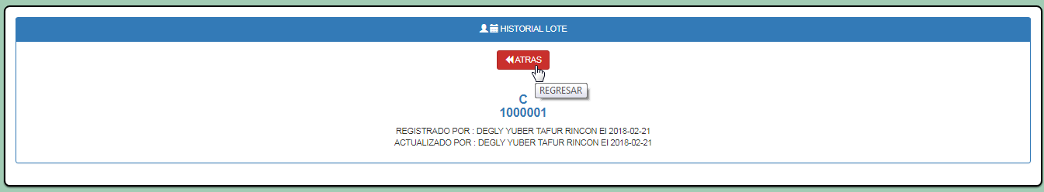

**Paso 2**

**GESTION DE TRAMPAS**

En esta opción el técnico puede realizar las siguientes operaciones:

* Consultar trampas
* Registrar una nueva trampa
* Editar los datos de una trampa
* Ver el historial de actualización de una trampa.

**CONSULTAR TRAMPAS REGISTRADAS:**

Esta es la primera funcionalidad cuando se ingresa a la opción trampa. Para la consulta de trampas registradas basta con escribir un valor para filtrar la información y luego tocar el botón buscar. De esta manera se cargarán en una tabla los datos de las trampas que dentro de su información tengan alguna coincidencia con el parámetro de búsqueda que se ingresó. También se cuenta con varios botones más que permiten navegar dentro de las opciones de esta funcionalidad.

**Botón buscar:** Ejecuta la función de filtrado y carga los datos correspondientes en la tabla de visualización

**Parámetro de filtrado:** Es aquí donde se debe digitar una palabra clave para realizar el filtrado de los datos

**Radio de selección:** Selecciona un predio para ver su historial o actualizar los datos.

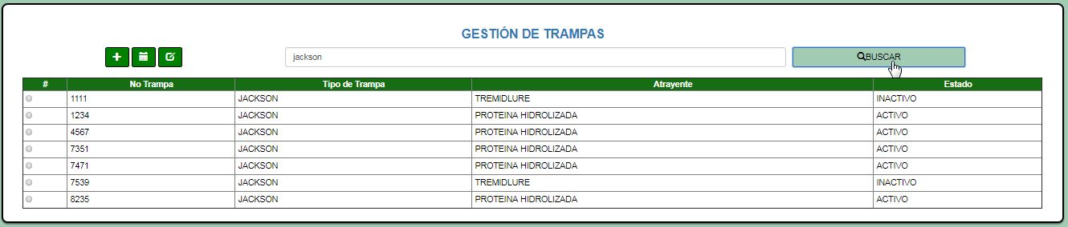

**Botón Nuevo:** Abre un formulario para registrar una nueva trampa

**Botón Historial:** Muestra los datos de registro y actualización de una trampa.

**Botón Actualizar:** Abre un formulario para actualizar los datos de la trampa seleccionada

**Tabla de Visualización:** Muestra los resultados del filtrado de datos

**Pantalla Gestión de Trampas**

**REGISTRAR UNA NUEVA TRAMPA:**

Al registrar una trampa esta adquiere el estado inactivo. Esto significa que la trampa, aunque está registrada en la base de datos, aún no está siendo usada para monitoreo. Al momento de registrar un trampeo con dicha trampa, esta automáticamente cambia a estado activo.

**Paso 1:** Presione el botón nuevo de la pantalla de gestión de trampas. Esta acción abrirá un formulario de registro.

**Paso 2:** Diligencie los campos del formulario con la información de la trampa. Todos los campos deben ser diligenciados antes de enviar el formulario.

**Paso 3:** En caso de estar seguro de haber ingresado los datos correctos, pulse el botón registrar que aparece de color verde. De lo contrario, puede hacer click en el botón cancelar, de color rojo, para deshacer el formulario y regresar a la pantalla de gestión de trampas. Una vez que pulse el botón registrar, el aplicativo mostrará una ventana de dialogo con un mensaje de confirmación, lo cual significa que la trampa se ha registrado en la base de datos. Presione aceptar para cerrarla.

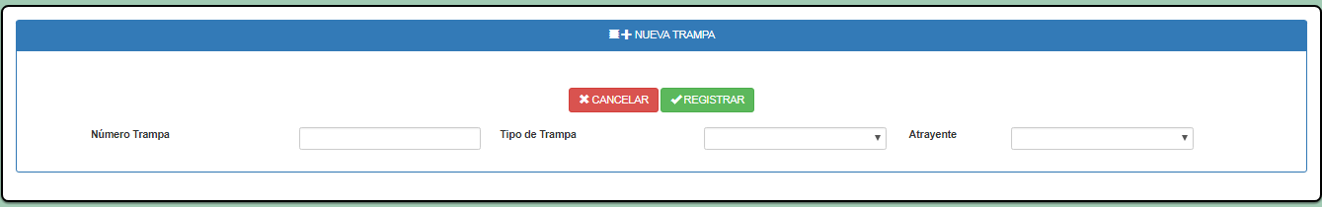

**Paso 1**

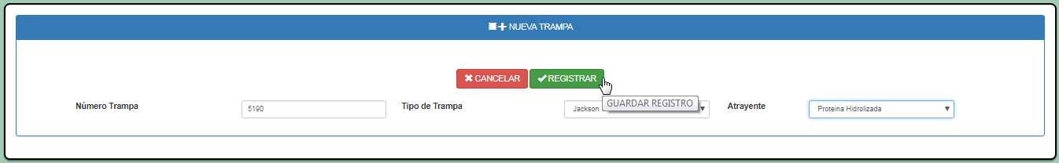

**Paso 2**

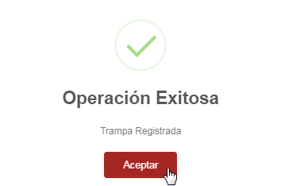

**Paso 3**

**ACTUALIZAR DATOS DE UNA TRAMPA:**

**Paso 1:** En la pantalla de gestión de trampas, seleccione una trampa haciendo click sobre el radio correspondiente, y presione el botón actualizar.

**Paso 2:** La información de la trampa se cargará automáticamente en los campos correspondientes. Solo edite los datos que desea cambiar.

**Paso 3:** En caso de estar seguro de haber ingresado los datos correctos, pulse el botón guardar que aparece de color verde. De lo contrario, puede tocar el botón cancelar, de color rojo, para deshacer el formulario y regresar a la pantalla de gestión de trampas. Una vez que pulse el botón guardar, el aplicativo mostrará una ventana de dialogo con un mensaje de confirmación, lo cual significa que los datos de la trampa se han editado correctamente en la base de datos. Presione aceptar para cerrarla.

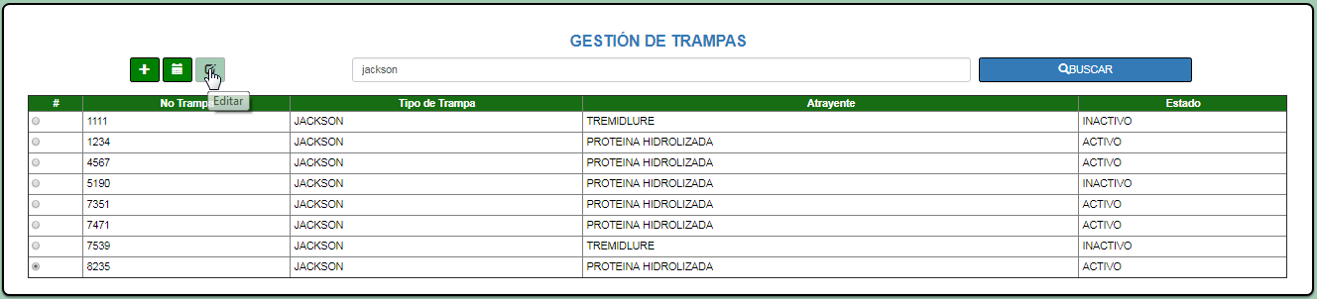

**Paso 1**

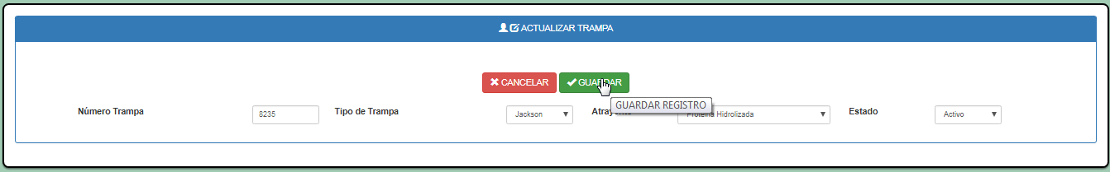

**Paso 2**

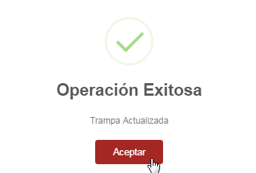

**Paso 3**

**VER HISTORIAL DE ACTUALIZACIÓN DE UNA TRAMPA:**

**Paso 1:** En la pantalla de gestión de trampas, seleccione una trampa haciendo click sobre el radio correspondiente, y presione el botón historial.

**Paso 2:** A continuación podrá visualizar una pantalla en donde se muestran los datos de registro de la trampa, así como de la última actualización del mismo. Para regresar a la pantalla de gestión de trampas, presione el botón atrás.

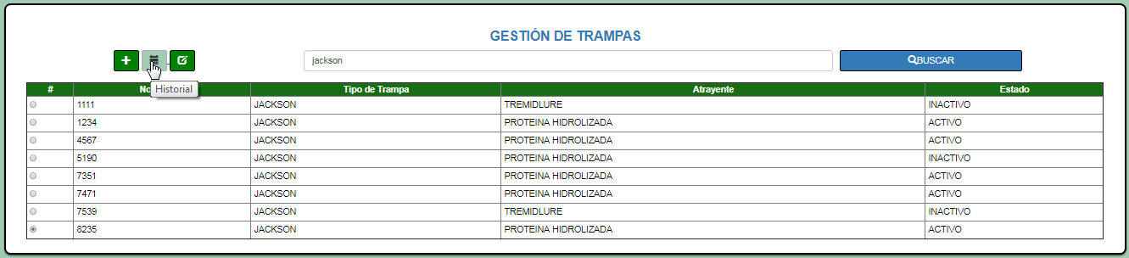

**Paso 1**

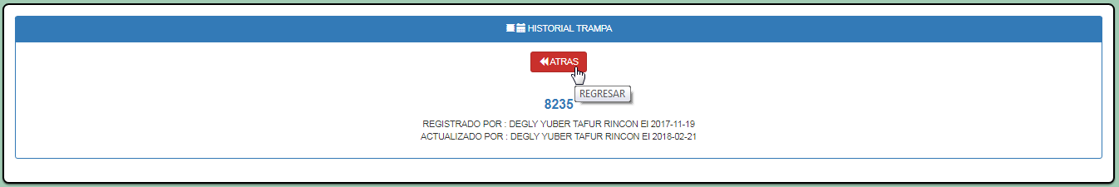

**Paso 2**

**TRABAJO DE CAMPO:**

El ítem trabajo de campo permite al técnico registrar la información generada durante sus visitas a los diferentes predios monitoreados. Dentro de este ítem se encuentra la gestión de trampeos, capturas, e inspecciones.

Es importante tener en cuenta que esta actividad debe realizarse con un orden lógico, con el fin de preservar la integridad de los datos y que el sistema funcione adecuadamente.

1. Verificar que los componentes de preinscripción que se requieran se encuentren registrados y actualizados, de lo contrario, realizar esta actividad antes de pasar al ítem de trabajo de campo.
2. En caso de requerirse registros de trampeos, estos deben realizarse antes de realizar el registro de capturas, para que la información de las trampas activas se consolide de forma correcta.
3. Si ya se ha realizado el registro de trampeo, se puede realizar el registro de capturas y la verificación de las alertas.
4. Finalmente, el técnico debe registrar la inspección al predio. Este es el último punto, ya que los datos de esta serán los que se tomen como punto de referencia para posteriores cálculos de niveles MTD y alertas.

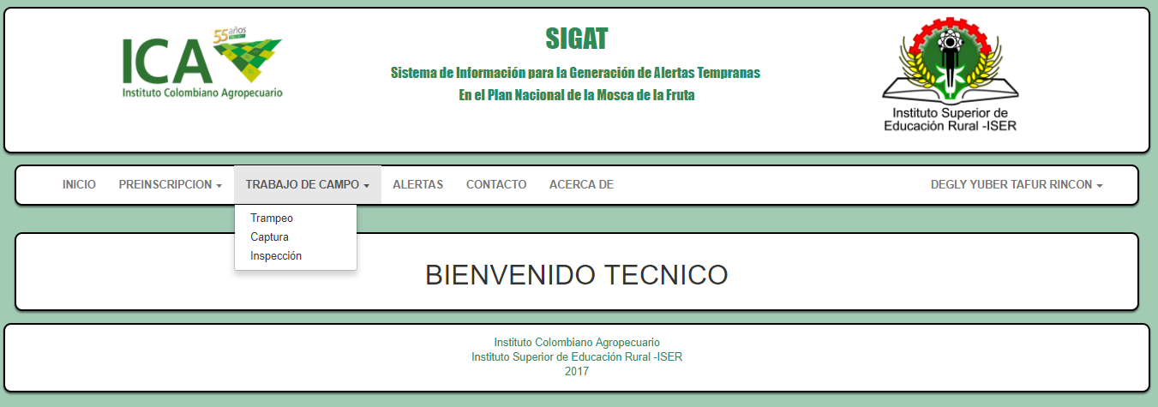

**pantalla trabajo de campo**

**UBICACIÓN DE TRAMPAS (TRAMPEO):**

Esta actividad contempla el registro de datos de la ubicación de una trampa, que en el PNMF se realiza haciendo uso del formato MF_UBI

En esta opción el técnico puede realizar las siguientes operaciones:

* Consultar los registros de trampeos
* Realizar un nuevo registro de trampeo

**CONSULTAR TRAMPEOS REGISTRADOS:**

Para la consulta de trampeos registradas basta con escribir un valor para filtrar la información y luego hacer click en buscar. De esta manera se cargarán en una tabla responsiva los datos de registros que dentro de su información tengan alguna coincidencia con el parámetro de búsqueda que se ingresó. Se puede desplazar a lo ancho de esta tabla desplazándola el scroll horizontal. También se cuenta con varios botones más que permiten navegar dentro de las opciones de esta funcionalidad.

**Botón buscar:** Ejecuta la función de filtrado y carga los datos correspondientes en la tabla de visualización

**Botón Nuevo:** Abre un formulario para registrar una nuevo trampeo

**Parámetro de filtrado:** Es aquí donde se debe digitar una palabra clave para realizar el filtrado de los datos

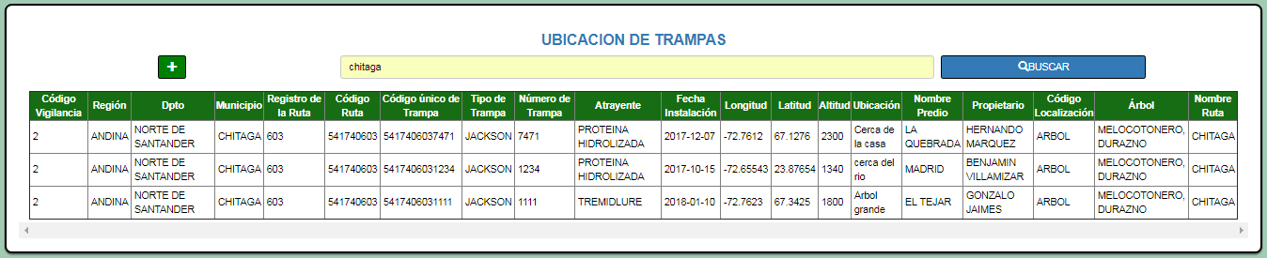

**Scroll Horizontal:** Permite desplazarse a lo ancho de la tabla de visualización.

**Tabla de Visualización:** Muestra los resultados del filtrado de datos

**Pantalla Ubicación de Trampas**

**REGISTRAR UN NUEVO TRAMPEO:**

**Paso 1:** Presione el botón nuevo de la pantalla de ubicación de trampas. Esta acción abrirá un formulario de registro.

**Paso 2:** Diligencie los campos del formulario con la información requerida. Todos los campos deben ser diligenciados antes de enviar el formulario.

**Paso 3:** En caso de estar seguro de haber ingresado los datos correctos, pulse el botón registrar que aparece de color verde. De lo contrario, puede tocar el botón cancelar, de color rojo, para deshacer el formulario y regresar a la pantalla de ubicación de trampas. Una vez que pulse el botón registrar, el aplicativo mostrará una ventana de dialogo con un mensaje de confirmación, lo cual significa que el registro en la base de datos se ha realizado correctamente. Presione aceptar para cerrarla.

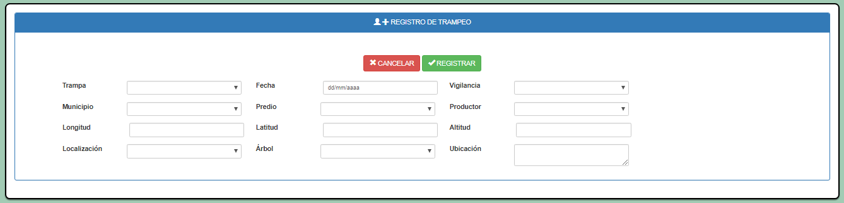

**Paso 1**

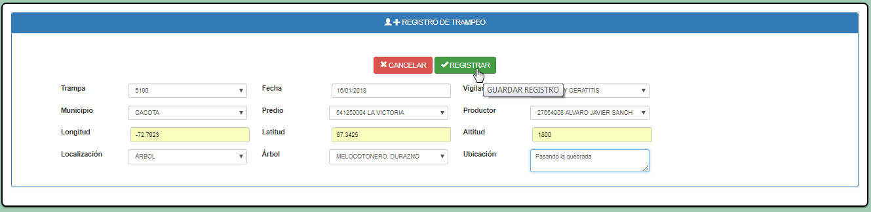

**Paso 2**

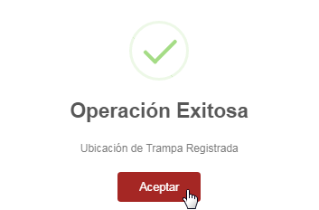

**Paso 3**

**ACTUALIZAR UN REGISTRO DE TRAMPEO:**

La actualización de un registro de trampeo implica el cambio de ubicación de la trampa, por lo cual es necesario realizar la actualización de la trampa para cambiar su estado a inactivo y posteriormente realizar un nuevo registro de ubicación de trampa.

**REGISTRO DE CAPTURAS:**

Esta actividad contempla el registro de datos de la realización de capturas de una trampa, que en el PNMF se realiza haciendo uso del formato MF_CAP

En esta opción el técnico puede realizar las siguientes operaciones:

* Consultar los registros de capturas
* Realizar un nuevo registro de captura.

**CONSULTAR CAPTURAS REGISTRADAS:**

Para la consulta de capturas registradas basta con escribir un valor para filtrar la información y luego tocar el botón buscar. De esta manera se cargarán en una tabla responsiva los datos de los registros que dentro de su información tengan alguna coincidencia con el parámetro de búsqueda que se ingresó. Se puede desplazar a lo ancho de esta tabla deslizando su dedo sobre la misma. También se cuenta con varios botones más que permiten navegar dentro de las opciones de esta funcionalidad.

**Botón buscar:** Ejecuta la función de filtrado y carga los datos correspondientes en la tabla de visualización

**Parámetro de filtrado:** Es aquí donde se debe digitar una palabra clave para realizar el filtrado de los datos

**Botón Nuevo:** Abre un formulario para registrar una nueva captura

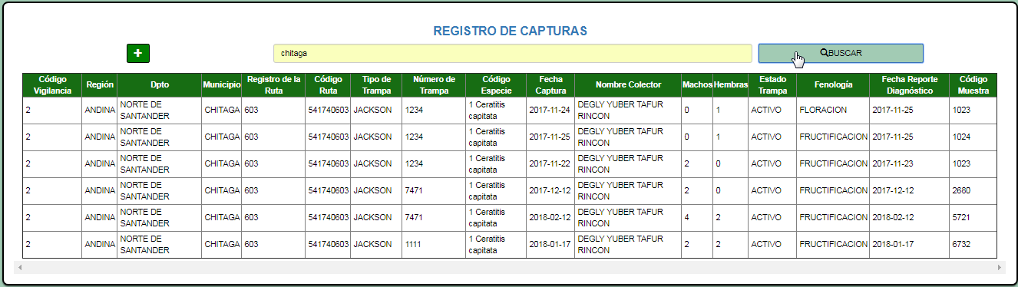

**Scroll Horizontal:** Permite desplazarse a lo ancho de la tabla de visualización.

**Tabla de Visualización:** Muestra los resultados del filtrado de datos

**REGISTRAR UNA NUEVA CAPTURA:**

**Paso 1:** Presione el botón nuevo de la pantalla de registro de capturas. Esta acción abrirá un formulario de registro.

**Paso 2:** Diligencie los campos del formulario con la información requerida. Todos los campos deben ser diligenciados antes de enviar el formulario.

**Paso 3:** En caso de estar seguro de haber ingresado los datos correctos, pulse el botón registrar que aparece de color verde. De lo contrario, puede hacer click en el botón cancelar, de color rojo, para deshacer el formulario y regresar a la pantalla de registro de capturas. Una vez que pulse el botón registrar, el aplicativo mostrará una ventana de dialogo con un mensaje de confirmación, lo cual significa que el registro en la base de datos se ha realizado correctamente. Presione aceptar para cerrarla.

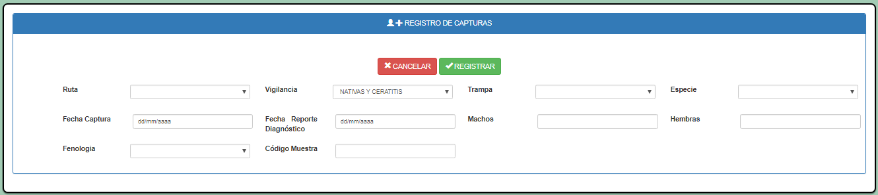

**Paso 1**

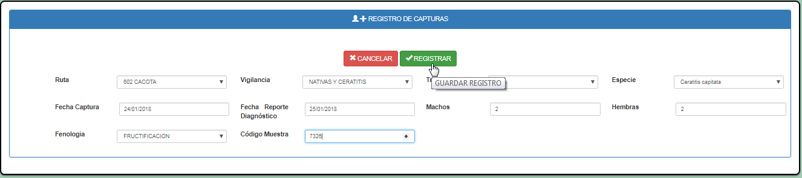

**Paso 2**

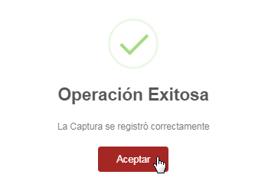

**Paso 3**

**INSPECCION DE PREDIOS:**

Esta actividad contempla el registro de datos de la realización de una inspección a un predio.

En esta opción el técnico puede realizar las siguientes operaciones:

* Consultar los registros de inspecciones
* Realizar un nuevo registro de inspección

**CONSULTAR INSPECCIONES REGISTRADAS:**

Para la consulta de capturas registradas basta con seleccionar una ruta y un predio. De esta manera se cargarán en una tabla los datos de los registros que coincidan con los parámetros de búsqueda que se ingresó. También se cuenta con botones que permiten navegar dentro de las opciones de esta funcionalidad.

**Parámetro Predio:** Muestra como opciones los predios de la ruta seleccionada que tienen registros de trampeo.

**Parámetro Ruta:** Muestra como opciones las rutas que se encuentran en monitoreo.

**Botón Nuevo:** Abre un formulario para registrar una nueva inspección.

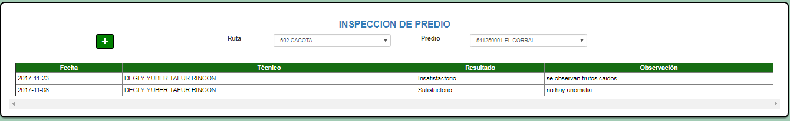

**Tabla de Visualización:** Muestra los resultados del filtrado de datos

**Pantalla Inspección de Predios**

**REGISTRAR UNA NUEVA INSPECCIÓN:**

**Paso 1:** Presione el botón nuevo de la pantalla de inspección de predios. Esta acción abrirá un formulario de registro.

**Paso 2:** Diligencie los campos del formulario con la información requerida. Todos los campos deben ser diligenciados antes de enviar el formulario.

**Paso 3:** En caso de estar seguro de haber ingresado los datos correctos, pulse el botón registrar que aparece de color verde. De lo contrario, puede pulsar el botón cancelar, de color rojo, para deshacer el formulario y regresar a la pantalla de inspección de predios. Una vez que pulse el botón registrar, el aplicativo mostrará una ventana de dialogo con un mensaje de confirmación, lo cual significa que el registro en la base de datos se ha realizado correctamente. Presione aceptar para cerrarla.

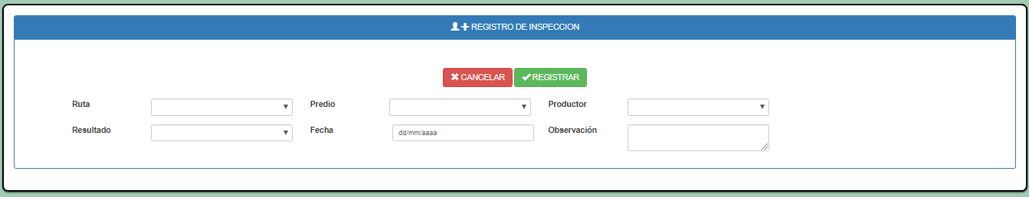

**Paso 1**

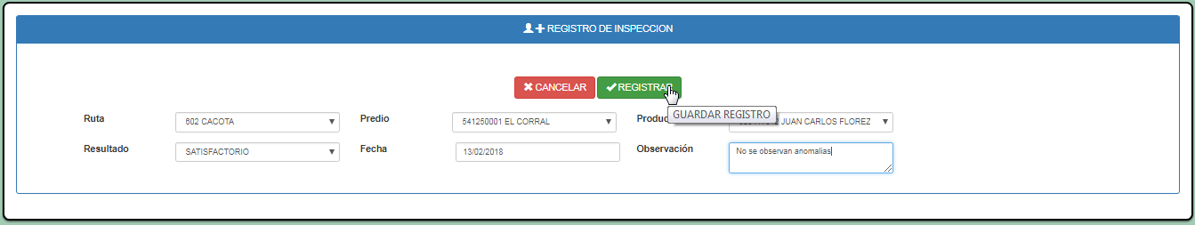

**Paso 2**

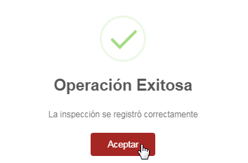

**Paso 3**

**GESTION DE ALERTAS:**

El aplicativo web tiene la capacidad de calcular el índice MTD y permitir registrar dichas alertas en la base de datos.

En esta opción el técnico puede realizar las siguientes operaciones:

* Consultar las alertas registradas
* Realizar el registro de una nueva alerta.

**CONSULTAR ALERTAS REGISTRADAS:**

Para la consulta de alertas registradas basta con escribir un valor para filtrar la información y luego pulsar el botón buscar. De esta manera se cargarán en una tabla los datos de los registros que dentro de su información tengan alguna coincidencia con el parámetro de búsqueda que se ingresó. También se cuenta con varios botones más que permiten navegar dentro de las opciones de esta funcionalidad.

**Botón Nuevo:** Abre un formulario para registrar una nueva captura.

**Parámetro de filtrado:** Es aquí donde se debe digitar una palabra clave para realizar el filtrado de los datos

**Botón buscar:** Ejecuta la función de filtrado y carga los datos correspondientes en la tabla de visualización

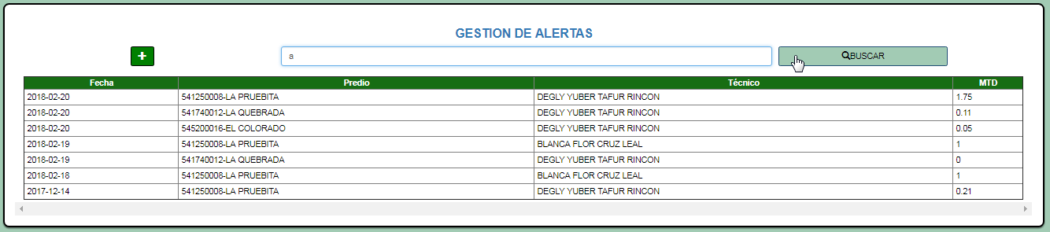

**Tabla de Visualización:** Muestra los resultados del filtrado de datos

**Pantalla Gestión de Alertas**

**REGISTRAR UNA NUEVA ALERTA:**

**Paso 1:** Presione el botón nuevo de la pantalla de registro de capturas. Esta acción le llevará a una pantalla en donde debe elegir la ruta y el predio para luego pulsar el botón ver MTD.

**Paso 2:** Verá una pantalla en donde se muestra el índice MTD del predio. Si desea registrar la alerta pulse registrar alerta, en caso contrario pulse el botón atrás para regresar a la pantalla de gestión de alertas.

**Paso 3:** Una vez que pulse el botón registrar alerta, el aplicativo mostrará una ventana de dialogo con un mensaje de confirmación, lo cual significa que el registro en la base de datos se ha realizado correctamente. Presione aceptar para cerrarla.

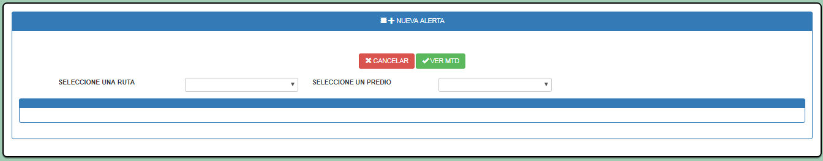

**Paso 1**

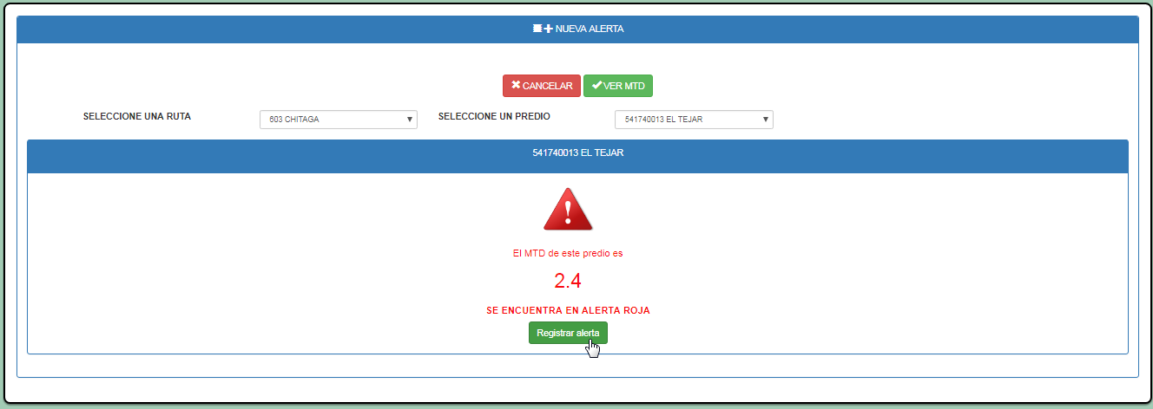

**Paso 2**

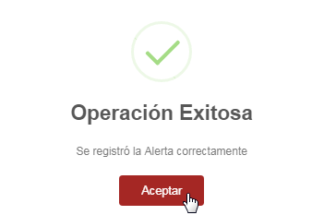

**Paso 3**

**CONTACTO:**

En esta opción el técnico puede realizar las siguientes operaciones:

* Visualizar datos de contacto de la oficina ICA Pamplona
* Visualizar datos de contacto de ISER Pamplona

En esta pantalla el usuario encuentra información de dirección, números telefónicos y correo electrónico de la oficina ICA Pamplona y del ISER Pamplona.

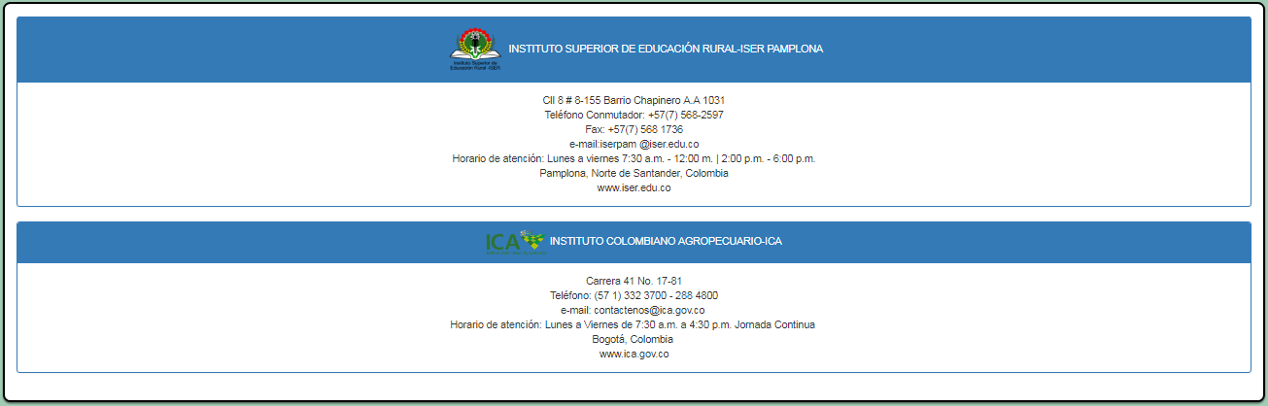

**Pantalla de Contacto**

**ACERCA DE:**

Esta pantalla es de tipo informativo, en donde se puede ver información acerca del proyecto SIGAT.

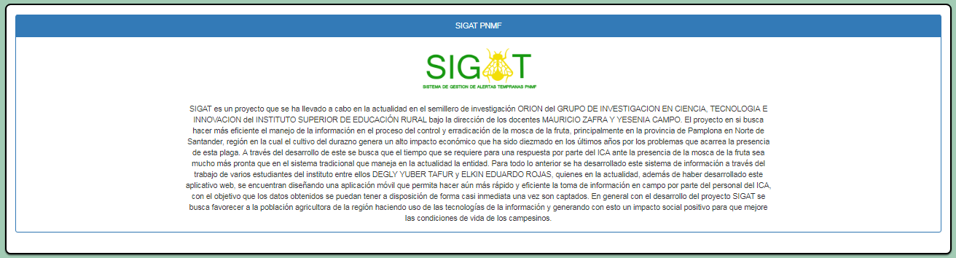

**Pantalla Acerca De**

**PERFIL DE USUSARIO:**

Se caracteriza porque en ella aparece el nombre del usuario. En este ítem el usuario puede:

* Ver datos de usuario
* Actualizar los datos de usuario
* Cambiar la contraseña de acceso
* Cerrar sesión.

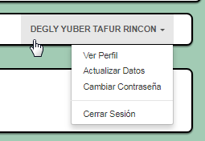

**Ítem Perfil de Usuario**

**VER PERFIL DE USUARIO:**

Corresponde a los datos de usuario que se encuentran registrados en el sistema.

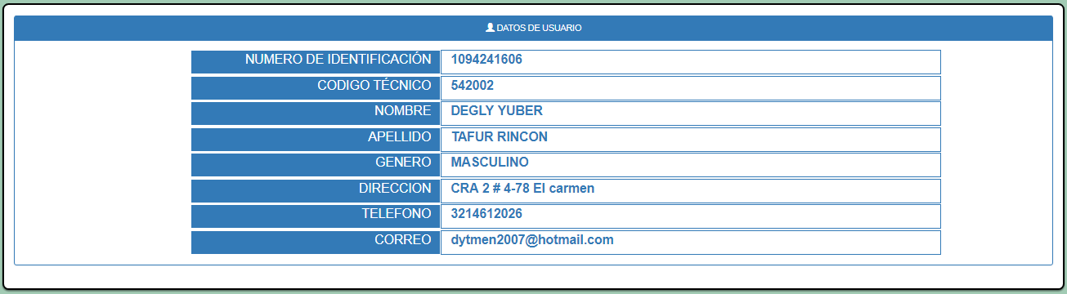

**Pantalla Datos de Usuario**

**ACTUALIZAR DATOS DE USUARIO:**

**Paso 1:** Haga click en el subítem actualizar datos. Esto abrirá un formulario en donde se cargarán los datos del usuario. Edite los datos que desea modificar y haga click en el botón actualizar para guardar los cambios, o en el botón cancelar para salir sin guardar los cambios.

**Paso 2:** El sistema le mostrará una ventana de dialogo con un mensaje de confirmación, lo cual significa que los datos se han guardado en la base de datos correctamente. Haga click en aceptar para cerrar la ventana.

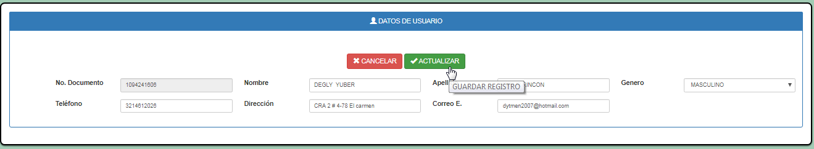

**Paso 1**

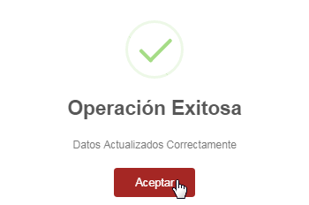

**Paso 3**

**CAMBIAR CONTRASEÑA DE USUARIO:**

**Paso 1:** Seleccione el subítem cambiar contraseña. Esta acción abrirá un formulario en donde podrá cambiar la contraseña de usuario. Debe diligenciar correctamente la información que se requiere, ya que de no hacerlo no se cambiará la contraseña.

**Paso 2:** Una vez haya diligenciado los datos, pulse el botón cambiar de color verde para enviar el formulario o en el botón cancelar de color rojo para regresar a la pantalla de datos de usuario sin realizar cambios. Al enviar los datos correctamente se recibirá una notificación, lo cual indica que la contraseña se cambió en la base de datos. Se recomienda cerrar sesión y volver a ingresar al sistema.

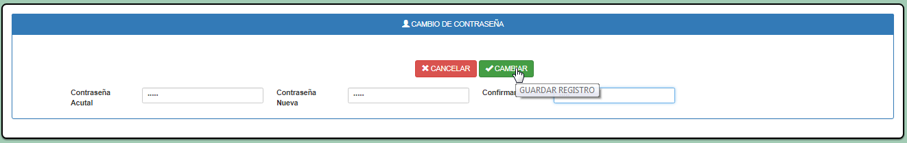

**Paso 1**

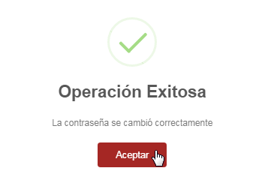

**Paso 2**

**CERRAR SESION:**

Haga click en el subítem cerrar sesión. Esto abrirá una ventana de dialogo en donde debe confirmar si desea o no cerrar la sesión y salir del sistema. En caso de estar seguro haga click en salir, de lo contrario haga click en cancelar.

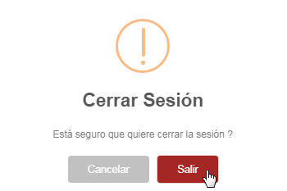

**Confirmación cerrar sesión**

**FUNCIONALIDADES DEL ROL ADMINISTRADOR**

**APLICATIVO WEB**

**INICIAR SESSION:**

Para iniciar sesión un técnico debe haber sido previamente dado de alta en el sistema por el administrador del mismo. Una vez registrado su usuario y contraseña debe acceder al sistema digitando su nombre de usuario y contraseña, para luego dar click en el botón Ingresar.



Si los datos que se digitaron son correctos se recibirá una notificación positiva y se permitirá el ingreso, de lo contrario se recibirá un mensaje de error y tendrá que volver a intentar el ingreso. Haga click en aceptar para cerrar la ventana de dialogo.

 

**Validación con datos correctos Validación con datos erróneos**

**INTERFAZ GRÁFICA DEL ADMINISTRADOR:**

Una vez el administrador se haya validado e ingresado al sistema, se encontrará con la interfaz del sistema, la cual es diferente para los dos roles de usuario. Esta interfaz será la misma para todas las funcionalidades del aplicativo. Consta de un encabezado, un menú horizontal y un área de visualización en donde se mostrarán formularios e información de acuerdo a lo que se requiera.

El menú horizontal está compuesto por varios ítems y subitems, que servirán al usuario para navegar entre las diferentes funcionalidades del sistema, organizados de la siguiente manera:

**INICIO** (Pantalla de Inicio de la interfaz)

**REGISTRO**

Técnico (Consultar, Registrar, Actualizar, ver historial de técnicos)

Ruta (Consultar, Registrar, Actualizar, ver historial de rutas)

**CONSULTAS**

Trampeo (Consultar, y generar reportes de trampeos)

Captura (Consultar y generar reportes de capturas)

Inspección (Consultar y generar reportes de inspecciones)

**ALERTAS** (consultar y generar reportes de alertas)

**CONTACTO** (Ver información de contacto)

**ACERCA DE** (Ver información del proyecto SIGAT)

**PERFIL DE USUARIO**

Ver perfil (ver datos de usuario)

Actualizar Datos (Actualizar los datos de usuario)

Cambiar contraseña (Cambiar la contraseña de acceso al sistema)

Cerrar sesión (Salir del sistema de forma segura)

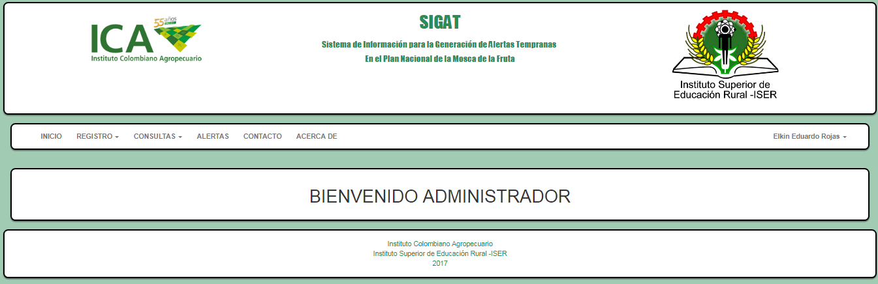

**Pantalla de Inicio del Administrador**

**GESTION DE PERSONAL TÉCNICO:**

En esta opción el administrador puede realizar las siguientes operaciones:

* Consultar los técnicos registrados
* Registrar un nuevo técnico
* Editar las credenciales de seguridad de un técnico
* Editar los datos de usuario de un técnico

**CONSULTAR TECNICOS REGISTRADOS:**

**Paso 1:** En el menú horizontal seleccione el Ítem registro y el subítem técnico.

**Paso 2:** Verá la pantalla de gestión de personal técnico, en la que puede consultar técnicos registrados, además de realizar diferentes acciones.

**Paso 3:** En el campo de filtrado de datos, digite una palabra clave y pulse el botón buscar. De esta manera se cargarán en una tabla los datos de los técnicos que dentro de su información tengan alguna coincidencia con el parámetro de búsqueda que se ingresó.

**Botón buscar:** Ejecuta la función de filtrado y carga los datos correspondientes en la tabla de visualización

**Parámetro de filtrado:** Es aquí donde se debe digitar una palabra clave para realizar el filtrado de los datos

**Radio de selección:** Selecciona un técnico para gestionar sus credenciales o actualizar los datos.

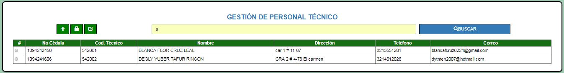

**Botón Actualizar:** Abre un formulario para actualizar los datos del técnico seleccionado

**Botón Credenciales:** Abre un formulario para editar las credenciales de un técnico.

**Botón Nuevo:** Abre un formulario para registrar un nuevo técnico

**Tabla de Visualización:** Muestra los resultados del filtrado de datos

**Pantalla Gestión de personal técnico**

**REGISTRAR UN NUEVO TECNICO:**

**Paso 1:** Presione el botón nuevo de la pantalla de gestión de personal técnico. Esta acción abrirá un formulario de registro.

**Paso 2:** Diligencie los campos del formulario con la información del técnico. Se debe diligenciar la totalidad de los campos. El código de técnico se generará automáticamente.

**Paso 3:** En caso de estar seguro de haber ingresado los datos correctos, pulse el botón registrar que aparece de color verde. De lo contrario, puede tocar el botón cancelar, de color rojo, para deshacer el formulario y regresar a la pantalla de gestión de personal técnico. Una vez que pulse el botón registrar, el aplicativo mostrará una ventana de dialogo con un mensaje de confirmación, lo cual significa que el técnico se ha registrado en la base de datos. Presione aceptar para cerrarla.

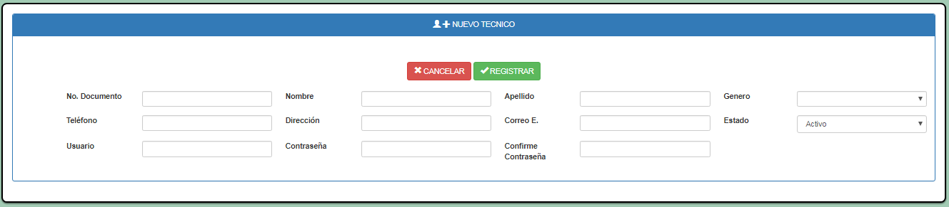

**Paso 1**

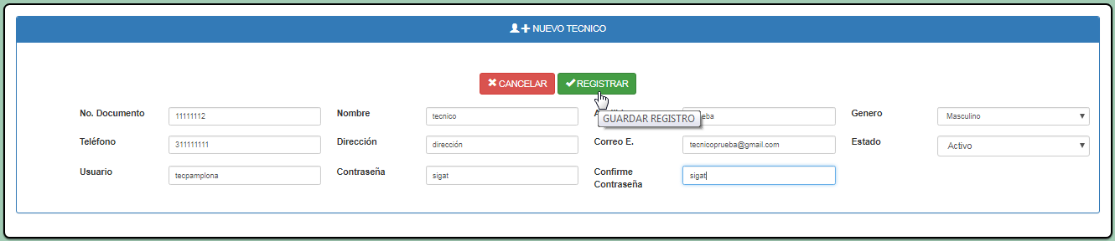

**Paso 2**

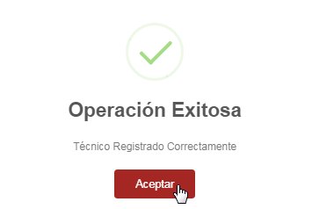

**Paso 3**

**ACTUALIZAR DATOS DE UN TÉCNICO:**

**Paso 1:** En la pantalla de gestión de personal técnico, seleccione un técnico tocando el radio correspondiente, y presione el botón actualizar.

**Paso 2:** La información del técnico se cargará automáticamente en los campos correspondientes. Solo edite los datos que desea cambiar. Tenga en cuenta que todos los campos deben ser diligenciados.

**Paso 3:** En caso de estar seguro de haber ingresado los datos correctos, pulse el botón actualizar que aparece de color verde. De lo contrario, puede tocar el botón cancelar, de color rojo, para deshacer el formulario y regresar a la pantalla de gestión de personal técnico. Una vez que pulse el botón guardar, el aplicativo mostrará una ventana de dialogo con un mensaje de confirmación, lo cual significa que los datos del técnico se han editado correctamente en la base de datos. Presione aceptar para cerrarla.

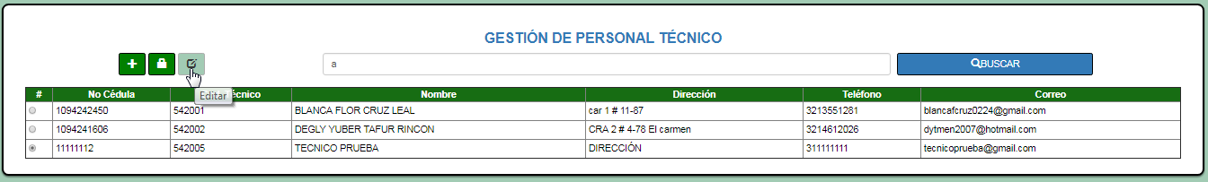

**Paso 1**

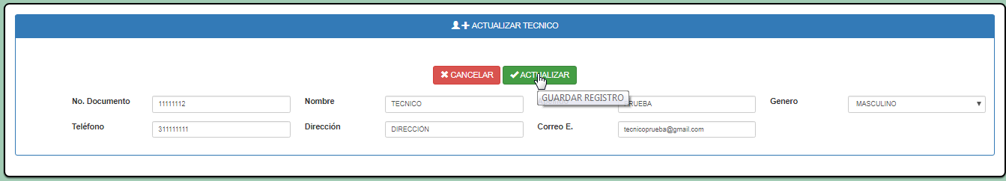

**Paso 2**

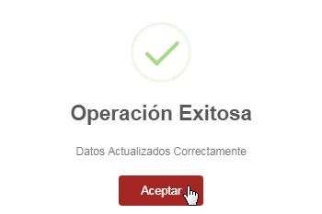

**Paso 3**

**ACTUALIZAR CREDENCIALES DE SEGURIDAD DE UN TÉCNICO:**

**Paso 1:** En la pantalla de gestión de personal técnico, seleccione un técnico tocando el radio correspondiente, y presione el botón credenciales.

**Paso 2:** Las credenciales del técnico se cargará automáticamente en los campos correspondientes. Solo edite los datos que desea cambiar. Tenga en cuenta que todos los campos deben ser diligenciados. Si cambia el estado el técnico a inactivo, este no podrá acceder al sistema.

**Paso 3:** En caso de estar seguro de haber ingresado los datos correctos, pulse el botón actualizar que aparece de color verde. De lo contrario, puede tocar el botón cancelar, de color rojo, para deshacer el formulario y regresar a la pantalla de gestión de personal técnico. Una vez que pulse el botón actualizar, el aplicativo mostrará una ventana de dialogo con un mensaje de confirmación, lo cual significa que las credenciales del técnico se han editado correctamente en la base de datos. Presione aceptar para cerrarla.

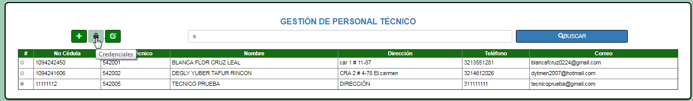

**Paso 1**

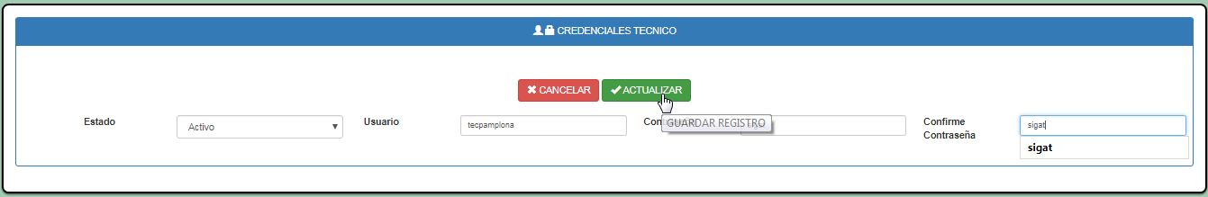

**Paso 2**

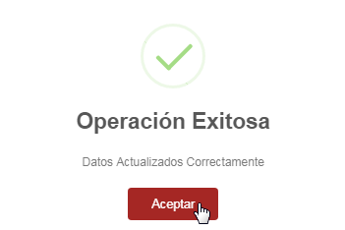

**Paso 3**

**GESTION DE RUTAS:**

En este ítem el administrador puede:

* Consultar rutas registradas
* Registrar una nueva ruta
* Actualizar datos de rutas registradas

**CONSULTAR RUTAS REGISTRADAS:**

Para realizar la consulta de rutas registradas, escriba una palabra clave en el campo de filtrado y haga click en el botón buscar. Esto cargará en una tabla los datos correspondientes a las rutas que dentro de su información contengan algún valor que coincida con el parámetro de filtrado. Además, en esta pantalla podrá encontrar diferentes botones para otras funcionalidades.

**Botón Nuevo:** Abre un formulario para registrar un nuevo técnico

**Parámetro de filtrado:** Es aquí donde se debe digitar una palabra clave para realizar el filtrado de los datos

**Botón buscar:** Ejecuta la función de filtrado y carga los datos correspondientes en la tabla de visualización

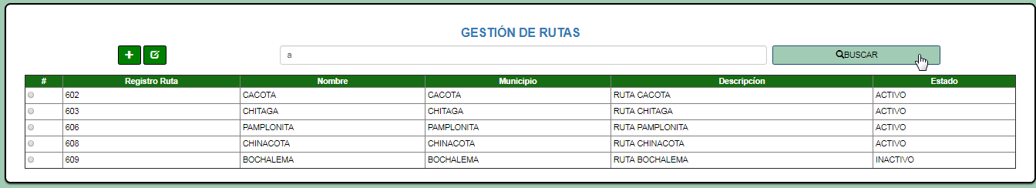

**Radio de selección:** Selecciona una ruta para gestionar sus credenciales o actualizar los datos.

**Botón Actualizar:** Abre un formulario para actualizar los datos del técnico seleccionado

**Tabla de Visualización:** Muestra los resultados del filtrado de datos

**Pantalla Gestión de Rutas**

**REGISTRAR UNA NUEVA RUTA:**

**Paso 1:** Presione el botón nuevo de la pantalla de gestión de rutas. Esta acción le llevará a un formulario de registro. Debe diligenciar todos los campos requeridos.

**Paso 2:** Una vez haya diligenciado la información de la ruta, haga click en el botón registrar para enviar para realizar el registro o cancelar para regresar a la pantalla de gestión de rutas.

**Paso 3:** Una vez que pulse el botón registrar, el aplicativo mostrará una ventana de dialogo con un mensaje de confirmación, lo cual significa que el registro en la base de datos se ha realizado correctamente. Presione aceptar para cerrarla.

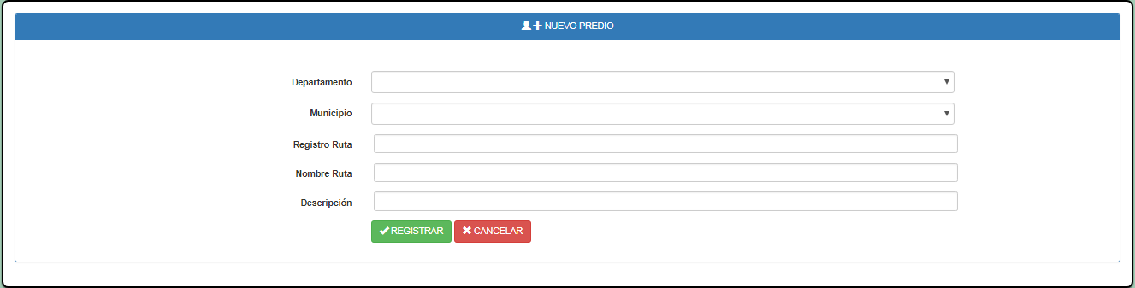

**Paso 1**

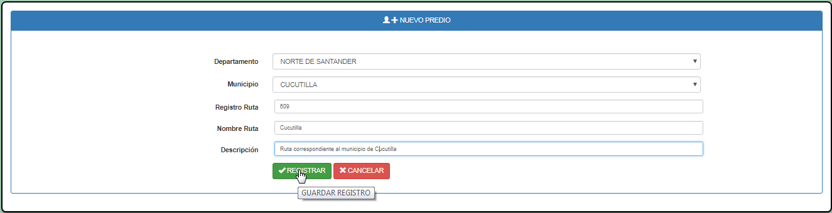

**Paso 2**

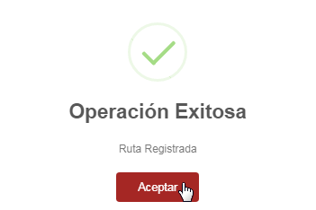

**Paso 3**

**CONSULTA DE UBICACIÓN DE TRAMPAS:**

**Paso 1:** Despliegue el ítem consulta y haga click en el subítem trampeo. Esto lo llevará a la pantalla de consulta de ubicación de trampas.

**Paso2:** En la pantalla de consulta de ubicación de trampas debe seleccionar los parámetros con los que quiere hacer la consulta. Estos son la ruta, una fecha inicial y una fecha final. Pulse el botón buscar.

**Paso 3:** En la pantalla verá una tabla con el resultado de la consulta correspondiente. Es decir, de la ruta que usted seleccionó, los trampeos que se realizaron en el intervalo de fechas que usted escogió. Haga click en el botón generar reporte para descargar estos datos en formato de hoja de cálculo.

**Paso 4:** Aparecerá una ventana de dialogo en donde debe confirmar la acción de descarga de información, haga click en descargar si desea confirmar o en cancelar para deshacer la acción.

**Paso 5:** Seleccione un nombre y una ubicación para guardar el archivo.

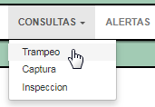

**Paso 1**

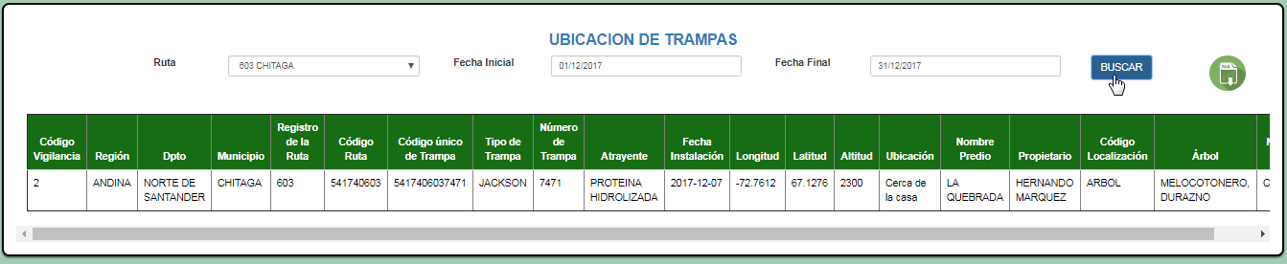

**Paso 2**

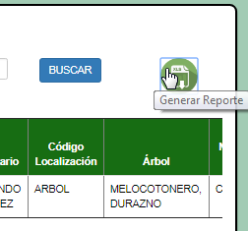  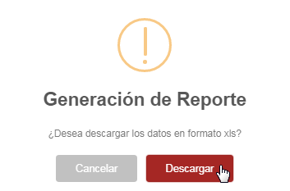

**Paso 3 Paso 4**

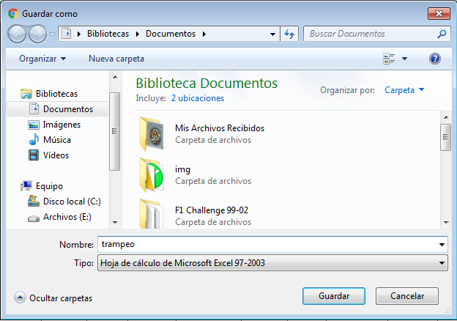

**Paso 5**

**CONSULTA DE CAPTURAS:**

**Paso 1:** Despliegue el ítem consulta y haga click en el subítem captura. Esto lo llevará a la pantalla de consulta de capturas.

**Paso2:** En la pantalla de consulta de capturas debe seleccionar los parámetros con los que quiere hacer la consulta. Estos son la ruta, una fecha inicial y una fecha final. Pulse el botón buscar.

**Paso 3:** En la pantalla verá una tabla con el resultado de la consulta correspondiente. Es decir, de la ruta que usted seleccionó, las capturas que se realizaron en el intervalo de fechas que usted escogió. Haga click en el botón generar reporte para descargar estos datos en formato de hoja de cálculo.

**Paso 4:** Aparecerá una ventana de dialogo en donde debe confirmar la acción de descarga de información, haga click en descargar si desea confirmar o en cancelar para deshacer la acción.

**Paso 5:** Seleccione un nombre y una ubicación para guardar el archivo.

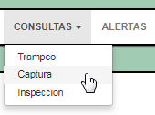

**Paso 1**

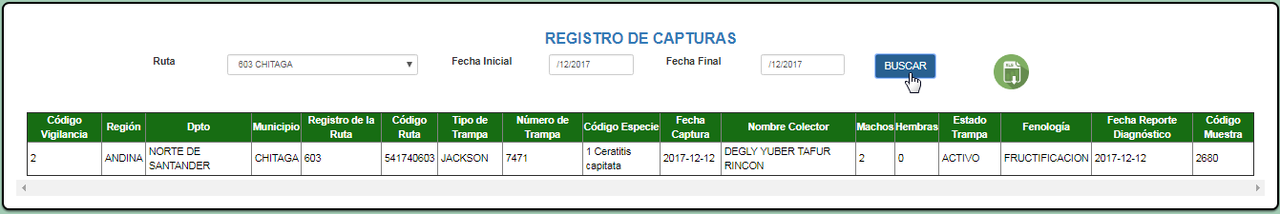

**Paso 2**

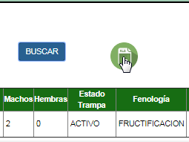 

**Paso 3 Paso 4**

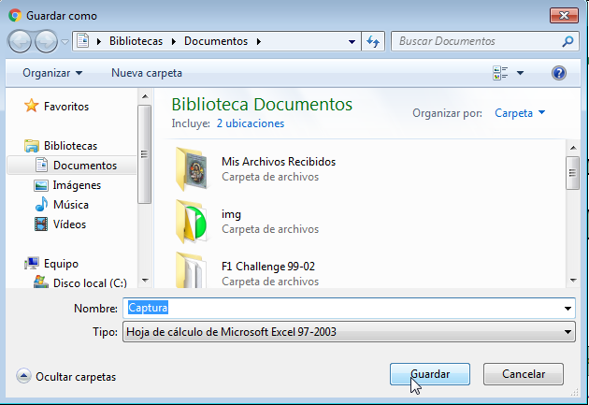

**Paso 5**

**CONSULTA DE INSPECCIÓN DE PREDIOS:**

**Paso 1:** Despliegue el ítem consulta y haga click en el subítem inspección. Esto lo llevará a la pantalla de consulta de inspección de predios.

**Paso2:** En la pantalla de consulta de inspección de predios debe seleccionar los parámetros con los que quiere hacer la consulta. Estos son la ruta, y el predio. Haga click en el botón buscar. Los datos se cargarán automáticamente. En la pantalla verá una tabla con el resultado de la consulta correspondiente. Es decir, de la ruta y el predio que usted seleccionó, las inspecciones que se han realizado.

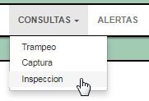

**Paso 1**

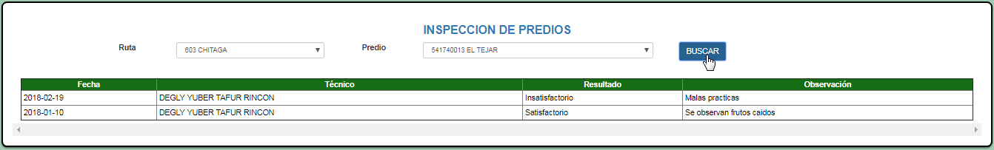

**Paso 2**

**CONSULTA DE ALERTAS REGISTRADAS:**

**Paso 1:** Haga click en el ítem de alertas en el menú horizontal. Esto abrirá la pantalla de consulta de Alertas.

**Paso2:** En la pantalla de consulta de alertas, digite una palabra clave para filtrar los datos. Se recomienda que escriba el nombre del predio o parte de este. Haga click en el botón buscar. Los datos se cargarán automáticamente. En la pantalla verá una tabla con el resultado de la consulta correspondiente.



**Paso 1**

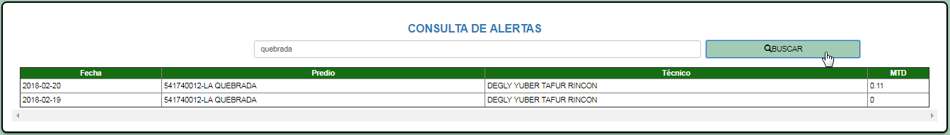

**Paso 2**

**CONTACTO:**

En esta opción el administrador puede realizar las siguientes operaciones:

* Visualizar datos de contacto de la oficina ICA Pamplona
* Visualizar datos de contacto de ISER Pamplona

En esta pantalla el usuario encuentra información de dirección, números telefónicos y correo electrónico de la oficina ICA Pamplona y del ISER Pamplona.



**Pantalla de Contacto**

**ACERCA DE:**

Esta pantalla es de tipo informativo, en donde se puede ver información acerca del proyecto SIGAT.



**Pantalla Acerca De**

**PERFIL DE USUSARIO:**

Se caracteriza porque en ella aparece el nombre del usuario. En este ítem el usuario puede:

* Ver datos de usuario
* Actualizar los datos de usuario
* Cambiar la contraseña de acceso
* Cerrar sesión.



**Ítem Perfil de Usuario**

**VER PERFIL DE USUARIO:**

Corresponde a los datos de usuario que se encuentran registrados en el sistema.



**Pantalla Datos de Usuario**

**ACTUALIZAR DATOS DE USUARIO:**

**Paso 1:** Haga click en el subítem actualizar datos. Esto abrirá un formulario en donde se cargarán los datos del usuario. Edite los datos que desea modificar y haga click en el botón actualizar para guardar los cambios, o en el botón cancelar para salir sin guardar los cambios.

**Paso 2:** El sistema le mostrará una ventana de dialogo con un mensaje de confirmación, lo cual significa que los datos se han guardado en la base de datos correctamente. Haga click en aceptar para cerrar la ventana.



**Paso 1**



**Paso 3**

**CAMBIAR CONTRASEÑA DE USUARIO:**

**Paso 1:** Seleccione el subítem cambiar contraseña. Esta acción abrirá un formulario en donde podrá cambiar la contraseña de usuario. Debe diligenciar correctamente la información que se requiere, ya que de no hacerlo no se cambiará la contraseña.

**Paso 2:** Una vez haya diligenciado los datos, pulse el botón cambiar de color verde para enviar el formulario o en el botón cancelar de color rojo para regresar a la pantalla de datos de usuario sin realizar cambios. Al enviar los datos correctamente se recibirá una notificación, lo cual indica que la contraseña se cambió en la base de datos. Se recomienda cerrar sesión y volver a ingresar al sistema.



**Paso 1**



**Paso 2**

**CERRAR SESION:**

Haga click en el subítem cerrar sesión. Esto abrirá una ventana de dialogo en donde debe confirmar si desea o no cerrar la sesión y salir del sistema. En caso de estar seguro haga click en salir, de lo contrario haga click en cancelar.



**Confirmación cerrar sesión**